Публичный отчет Чернушинской районной территориальной организации Профсоюза работников народного образования и науки Российской Федерации (Пермский край) за 2017 год.

В настоящее время Чернушинская районная территориальная организация Профсоюза является самой крупной общественной организацией в районе. В своих рядах она объединяет 1011 работников образования. Охват профсоюзным членством за отчетный период вырос с составляет 72 %. Чернушинская районная территориальная профсоюзная организация на 01.01.2017 года состоит из 46 первичек:
- 21 первичная профсоюзная организация в школах (из 23; нет первички в МБОУ «Азинская начальная школа - детский сад», в МБОУ «Базовая Павловская СОШ» с тремя филиалами - Ореховогорский филиал МБОУ «Базовая Павловская СОШ», Тюинский филиал МБОУ «Базовая Павловская СОШ», Козьмяшинский филиал МБОУ «Базовая Павловская СОШ»);
- 23 первичных профсоюзных организаций в дошкольных учреждениях (из 27, нет первички в МБДОУ «Трушниковский детский сад», МБДОУ «Рябковский детский сад», МБДОУ «Ракинский детский сад», МБДОУ «Калиновский детский сад»);
- 1 первичка в МБУ ДПО «Межшкольный методический центр»
- 1 первичка в территориальной организации Профсоюза.
Возглавляет районную организацию с 2002 года и по настоящее время Леонтьев Дмитрий Иванович. По основной работе он учитель русского языка и литературы высшей квалификационной категории МБОУ «Кадетская школа имени Героя Советского Союза Е.И. Францева».
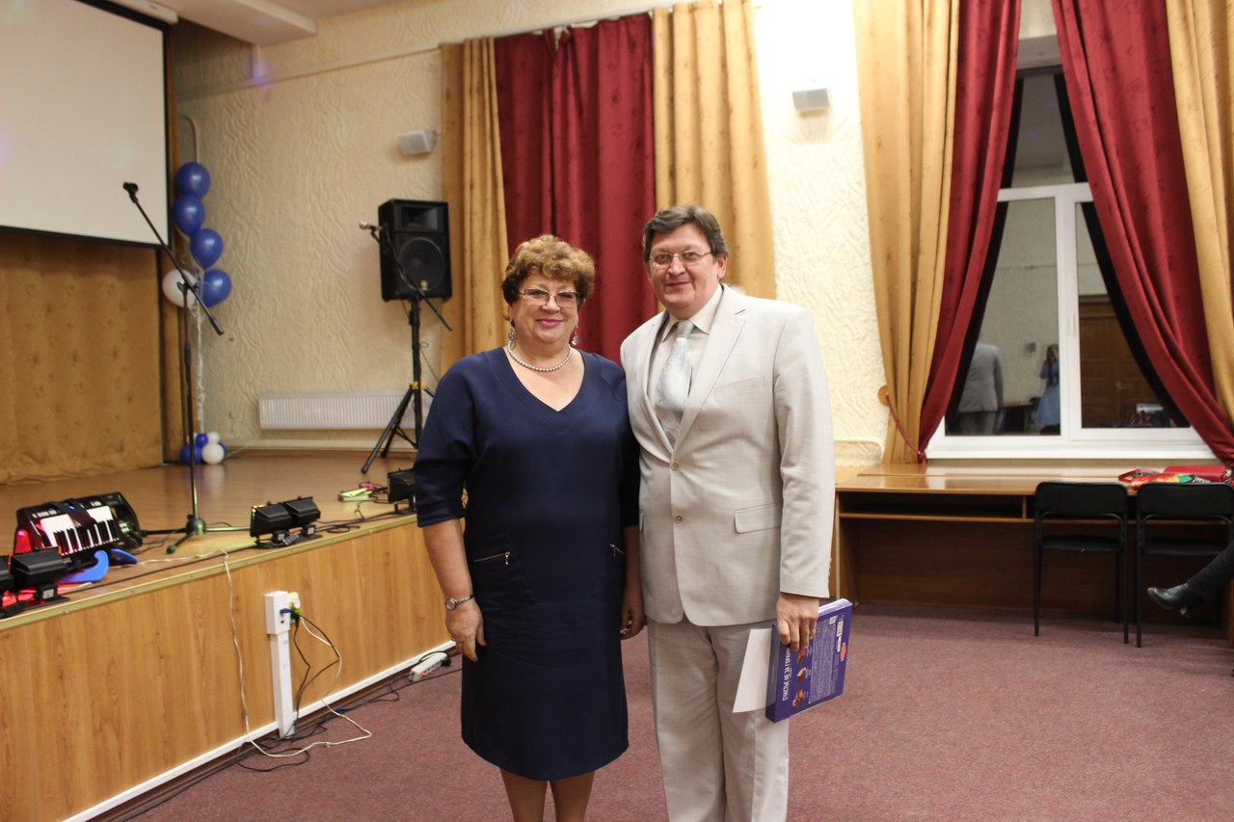
В Чернушинском районе сложилась система социального партнерства, направленная на конструктивное взаимодействие выборных профсоюзных органов с органами управления различного уровня благодаря совместной деятельности территориальной организации профсоюза и управления образования (начальник – Бактиева И.А.), первичных профсоюзных организаций и руководителей образовательных учреждений.
В территории подписано, зарегистрировано (21 июня 2016 года) и действует «Территориальное отраслевое Соглашение о сотрудничестве по обеспечению стабильной деятельности учреждений образования, подведомственных управлению образования, защите трудовых, профессиональных, социально-экономических прав и интересов работников на 2016-2018 годы». Коллективные договоры имеются во всех образовательных учреждениях. Уведомительную регистрацию КД проходят в Министерстве промышленности, предпринимательства и торговли Пермского края.
В Чернушинской РТО профсоюза сложилась система по заключению, контролю выполнения коллективных договоров в учреждениях. В ряде учреждений созданы комиссии для разработки и заключения коллективных договоров. В переговорном процессе по заключению КД профкомы добиваются усиления экономического содержания коллективных договоров.
В коллективных договорах предусматривается ряд льгот работникам по сравнению с действующим законодательством:
- дополнительные оплачиваемые и неоплачиваемые отпуска;
- дополнительные (до 3 дней) отпуска председателю профкома и его заместителям;
- сохранение выплаты средней заработной платы в связи с участием в коллективной акции протеста;
- выделение средств на охрану труда и культурно-спортивную деятельность;
- единовременные выплаты к юбилейным датам, праздникам;
- оказание материальной помощи в случае аварии, стихийного бедствия, операции, дорогостоящего лечения;
- доплаты работникам при выходе на пенсию по возрасту и др.;
- установление заработной платы в организациях на уровне не ниже регионального прожиточного минимума трудоспособного населения;
- установление порядка индексации заработной платы в учреждениях.
В соответствии с коллективными договорами отпуска, учебная нагрузка, установление повышенных размеров оплаты труда работников, занятых на тяжелых работах, работах с вредными и опасными условиями труда, повышение квалификации работников, установление стимулирующих выплат согласовываются большинством работодателей с профсоюзными комитетами.
Коллективные договоры имеют приложения: Правила внутреннего трудового распорядка; Положение об оплате труда и стимулировании работников; Положение об условиях и размерах предоставления работникам материальной помощи; Соглашение по охране труда; Положение о распределении стимулирующей части ФОТ педагогических работников; Перечень должностей работников с ненормированным рабочим днем.
Большинство колдоговорных обязательств сторонами выполняются, итоги обсуждаются ежегодно на профсоюзных собраниях.
Большую роль в повышении мотивации профсоюзного членства и роста авторитета Профсоюза играют уже ставшие традиционными ежегодные профсоюзные конкурсы между первичными профсоюзными организациями: на лучший профсоюзный уголок; на лучшего председателя первичной организации Профсоюза и другие. Совет районной территориальной организации Профсоюза во главе с председателем Леонтьевым Д.И. активно взаимодействует с муниципальными органами власти, судебными органами и социальными партнерами. Председатель районной организации является постоянным членом районной трехсторонней комиссии по регулированию социально - трудовых отношений; межведомственной комиссии по приему учреждений образования к новому учебному году, районных аттестационной и трехсторонних комиссий, комиссии по распределению жилых помещений.
В рамках выполнения районного Соглашения значительное внимание уделяется поощрению педагогических и руководящих работников за высокое педагогическое мастерство и значительный вклад в образование района. Управлением образования ежегодно вручается 15 грамот с денежным вознаграждением в 1000 рублей, глава района вручает 1 Почетную грамоту работнику образования с премией в 6000 рублей и 20 Благодарственных писем, а также поощряет коллективы образовательных организаций за качественную подготовку образовательного учреждения к новому учебному году грантами в 30000 рублей, 20000 рублей и 10000 рублей (6 городских и сельских школ и 3 детских сада).
В 2017 году было поощрено 10 коллективов и более 70 членов Профсоюза на торжественном мероприятии, посвященном Дню профсоюзного активиста Пермского края, которое состоялось 30 ноября 2017 года в актовом зале МАОУ «Гимназия». В торжественной обстановке вручены
- Почетная грамота Пермского краевого союза организаций профсоюзов «Пермский крайсовпроф» за развитие социального партнерства 4 членам Профсоюза:
- Бактиевой Ираиде Александровне – начальнику РУО администрации Чернушинского муниципального района;
- Башковой Ольге Константиновне – заведующему МБДОУ «Центр развития ребенка – Детский сад № 14»;
- Желудковой Татьяне Геннадьевне – заведующему МБДОУ «Центр развития ребенка – детский сад № 9»;
- Арышевой Ольге Дмитриевне – заведующему МБДОУ «Центр развития ребенка – детский сад № 12»;
- Почетная грамота Пермской краевой территориальной организации Профсоюза работников народного образования и науки Российской Федерации 35 членам Профсоюза.
- Почетная грамота Чернушинской районной территориальной организации Профсоюза работников народного образования и науки Российской Федерации 35 членам Профсоюза.
В первичных организациях создана творческая обстановка, способствующая высокой отдаче профсоюзной работе. Публичные отчеты первичных профсоюзных организаций представлены ниже.
Особая забота Совета районной организации Профсоюза – лидеры профсоюзного движения в районе – председатели первичных профсоюзных организаций. Опыт лучших обобщается, председатели и актив поощряются. А Президиум поздравляет с Днем рождения каждого председателя, вручая ценные подарки в честь знаменательных дат (25,30,35,40,45,50,55,60,65 лет со дня рождения).
Социальное партнерство позволило внедрить единые поощрения работников к праздничным датам:
- Премия к 8 марта и 23 февраля по 1000 рублей (1623000 рублей из бюджетов образовательных учреждений);
- Премия педагогическим работникам к Дню учителя по 1000 рублей (933000 из бюджетов образовательных учреждений);
По линии Министерства образования Пермского края в 2017 году доведены единовременные выплаты стимулирования педработников «Ступени» в размере 403601 рубль.
В полном объеме осуществляются выплаты по ст.22 Закона ПК № 308-ПК от 12.03.2014:
меры социальной поддержки молодых специалистов
- единовременная денежная выплата молодым специалистам, впервые устраивающимся на работу в ОУ;
- однократные денежные выплаты в течение первых нескольких лет работы молодым специалистам;
- ежемесячные надбавки (доплаты) к должностному окладу (ставке заработной платы)
меры социальной поддержки педагогических работников
- надбавки (доплаты) за квалификационную категорию;
- надбавки (доплаты) за отраслевые награды, почетные звания, знаки отличия, ученую степень и т.п.
Выплаты компенсации расходов на оплату жилых помещений и коммунальных услуг педагогическим работникам, проживающим и работающим в сельской местности, рабочих поселках (поселках городского типа), выплачены в полном размере.
В территории работникам отрасли своевременно и в полном объеме выплачивается заработная плата, компенсации, отпускные. В районе средняя заработная плата работников образовательных организаций на 01.01. 2018 года составила 21491 рубль 50 копеек, в школах – 22885 рублей (у учителей - 25681 рубль), по дошкольным образовательным учреждениям – 20098 рублей (у воспитателей ДОУ-26640 рублей). В нескольких образовательных учреждениях средняя заработная плата педагогов намного ниже средней по району из-за малочисленного контингента детей.
Конструктивное взаимодействие Чернушинской РТО Профсоюза с органами власти, а первичных профсоюзных организаций - с руководителями учреждений, позволяет решать некоторые социально-экономические проблемы работников образования.
Успешному решению возникающих в коллективах проблем способствует системный подход к обучению профсоюзного актива: проводятся семинары для председателей первичных профсоюзных организаций. Все материалы ЦС Профсоюза, крайкома Профсоюза оперативно доводятся до первичек по электронной почте.
В районе доброй традицией стало проведение встреч с ветеранами педагогического труда, учительскими династиями, чествование молодых учителей.
Деятельность территориальной и первичных профсоюзных организаций осуществляется на основе годовых планов, предусматривающих рассмотрение трудовых, социальных вопросов, обеспечение контроля за соблюдением законодательства о труде, проведения организационных мероприятий, оказания практической помощи членам профсоюза, контроля соблюдения социальных гарантий и льгот, закрепленных в соглашениях и коллективных договорах. Чернушинская районная территориальная профсоюзная организация, президиум акцентируют внимание председателей первичек на усиление экономического содержания коллективных договоров. Анализ выполнения коллективного договора проводится ежегодно во всех образовательных учреждениях на профсоюзных собраниях и собраниях коллектива (в отдельных учреждениях – 2 раза в год).
На совещаниях руководителей учреждений, председателей профсоюзных комитетов, заседаниях президиума, пленумах территориальной организации, профсоюзных собраниях анализируется социально-экономическое положение работников отрасли, вырабатываются предложения, требования, обращения по улучшению материального положения членов профсоюза.
Ежегодно глава района со своими заместителями, начальниками управлений проводят выездные встречи с жителями всех поселений района на сельских сходах, где работники образования имеют возможность получить ответы на волнующие их вопросы от руководителей района. В связи с наметившейся реорганизацией системы образования района начальник и специалисты РУО посетили сходы граждан поселений, чтобы получить согласие на объединение сельских детских садов с сельскими школами.
На регулярно проводимые президиумы (ежемесячно) и совещания председателей профкомов (4 раза в год) приглашаются экономисты управления образования, юристы, представители прокуратуры , пенсионного фонда, социальной защиты, депутаты Законодательного Собрания Пермского края Третьяков О.В., Благов Н.Е. , депутаты Земского собрания, депутаты городского поселения.
Ежегодно на августовской конференции присутствует и избирается в президиум глава района или его заместитель, слово для выступления предоставляется и председателю РТО профсоюза, перед конференцией организуются консультационные пункты по социальным и правовым вопросам юристом управления образования, специалистом по охране труда и председателем территориальной организации.
На Совете (все 44 председателя), Пленумах (2 раза в год) и совещаниях активно используются в деятельности имеющиеся у Профсоюза формы работы по реализации Уставных задач: регулярно изучаются и анализируются правовые, социально-экономические проблемы членов профсоюза, их критические замечания и предложения, анализируются результаты систематического контроля за соблюдением законодательства о труде в образовательных учреждениях и мониторинги, проводимые по инициативе крайкома и Министерства образования Пермского края, изучается и обобщается положительный опыт совместной работы администрации и профсоюзных комитетов учреждений образования по защите социально-экономических прав и интересов членов профсоюза.
Раз в год проводятся совместные встречи, «круглые столы», обучение председателей профкомов и руководителей учреждений по взаимно интересующим вопросам. Для информирования граждан об отраслевых проблемах и действиях профсоюза по их решению используются СМИ.
При участии профсоюзных организаций проходит в районе аттестация педагогических работников. Председатели первичных профорганизаций входят в школьную аттестационную комиссию, а председатель РТО – в районную. Администрации образовательных учреждений ведут целенаправленную работу по подготовке педагогов к аттестации. Благодаря им и квалификации педагогов большинство учителей и воспитателей проходит ее благополучно. Всего в территории работает 86,1% аттестованных учителей и воспитателей, из них: 22,5 % с высшей квалификационной категорией, 27,9 % - с первой, 35,7 % - с соответствием занимаемой должности. 123 педагога не аттестованы (13,9%).
В учреждениях образования уделяется большое внимание вопросам организации общественного контроля за охраной труда и обеспечению безопасных условий жизнедеятельности. Во многих учреждениях на паритетной основе созданы комиссии. Ежегодно, примерно в каждом пятом учреждении, совместно со специалистом управления образования проводятся проверки по соблюдению трудового законодательства в вопросах охраны труда и выполнения соглашений по охране труда с составлением соответствующих актов. Специальная оценка условий труда проведена во всех образовательных учреждениях.
В 2017 году уполномоченный первичной профсоюзной организации МБДОУ «Центр развития ребенка – Детский сад № 14» - Паршакова Н.Н. стала победителем краевого смотра-конкурса на звание «Лучший уполномоченный по охране труда».
Председатели профкомов входят в комиссии по приемке ОУ к новому учебному году.
Профсоюзные организации, члены профсоюза получают регулярную информацию о деятельности профсоюзных организаций всех уровней через газету «Профсоюзный курьер», «Мой профсоюз», информационные бюллетени крайкома профсоюза. Сама территориальная организация периодически выпускает свой «Профсоюзный вестник». Свою оперативную информацию РТО профсоюза регулярно размещает на сайте районной администрации, осуществляется общение с председателями первичек посредством электронной связи. Во всех первичных организациях оформлены профсоюзные уголки, проводятся профсоюзные собрания. Большинство председателей профкомов пользуются уважением коллег, руководителей учреждений, являясь высококвалифицированными, компетентными, неравнодушными защитниками социально-экономических и трудовых прав работников, некоторые председатели выполняют свои обязанности в течение многих лет.
С целью развития творческого потенциала, формирования более широкого представления о творческих возможностях работников образования и положительного имиджа педагога, повышения престижа учительской профессии в районе традиционно проводится смотр-конкурс хорового пения «Битва хоров».
4 года коллективы образовательных учреждений принимают участие в интеллектуальных играх на приз главы Чернушинского муниципального района.
Ежегодно проводится конкурс профсоюзных агитбригад, темами выступления участников являлись «Закон об образовании РФ», мотивация профсоюзного членства и информационная работа в профсоюзе. В краевом конкурсе агитбригад, который проходил в городе Чайковский, успешно выступил коллектив первичной профсоюзной организации МБДОУ «Центр развития ребенка – детский сад № 15».
В 2017 году состоялся в Чайковском конкурс творческих коллективов «Шире круг», в котором принимал участие МБДОУ «Центр развития ребенка – детский сад № 9».
Очередность на получение путевкок существует при администрации Чернушинского муниципального района (для всех отраслей), в которой зафиксировано 1300 человек. Непосредственное вручение путевок осуществляет отдел социальных программ при администрации района. Также отдел формирует бюджет по данному разделу на 2018 год и осуществляет отчетность за предыдущие годы.
Для работников образования очередность на получение путевки существует при Чернушинской районной территориальной организации Профсоюза работников народного образования и науки Российской Федерации, в которой зафиксировано 916 человек.
Очередность на получение путевки существует в каждом образовательном учреждении, куда передаются первичные документы и где даются разъяснения, консультации председателями первичных профсоюзных организаций по процедуре распределения и возможностях получения путевки на оздоровление. Доля системы образования от общего количества путевок составляет 87,5%.
Всего количество путевок для отрасли образования в 2017 году составило 24 штуки. Средняя стоимость путевки за 14 дней – 28000 рублей (в профилакторий «Чайка» г. Чайковский).
Распределение по типам учреждений:
Год | Всего  путёвок | Из них по категориям работников |  |  |  |  | Из них по типам учреждений
 |  | Педагог | Воспитат. | Руковод. | Техперс. | Другие (зам., библиот., психологметодист  делопр.) | Школы | ДОУ | Доп. образ. | Другие  (ЦБ, ММЦ)
2007 | 50 шт. | 23 | 9 | 13 | 3 | 2 | 26 | 19 | 4 | 1
2008 | 52 шт. | 27 | 15 | 1 | 4 | 5 | 26 | 19 | 4 | 3
2009 | 103 шт. | 56 | 28 | 0 | 5 | 14 | 53 | 35 | 12 | 3
2010 | 45 шт. | 17 | 15 | 0 | 4 | 9 | 20 | 20 | 3 | 2
2011 | 33 шт. | 13 | 8 | 0 | 1 | 11 | 13 | 11 | 8 | 1
2012 | 46 шт. | 16 | 13 | 4 | 7 | 6 | 20 | 20 | 5 | 1
2013 | 57 шт. | 31 | 7 | 3 | 5 | 11 | 33 | 17 | 4 | 3
2014 | 47 шт. | 20 | 12 | 2 | 7 | 6 | 21 | 21 | 4 | 1
2015 | 26 шт. | 11 | 4 | 2 | 3 | 6 | 17 | 8 | 1 | 0
2016 | 49 шт. | 16 | 16 | 7 | 4 | 6 | 23 | 25 | 1 | 0
2017 | 24 шт. | 9 | 8 | 4 | 2 | 1 | 12 | 12 | 0 | 0
Всего | 532 шт. | 239 | 135 | 36 | 45 | 77 | 264 | 207 | 46 | 15

Ежегодно многие коллективы образовательных учреждений совершают экскурсионные поездки по историческим местам края, в музеи и театры. С удовольствием используют для проведения культурно – массовых и спортивных мероприятий спортзалы школ, лыжную базу, бассейн, детский оздоровительный лагерь «Чайка», парки города и лес района.
Самым острым и неудовлетворительно решаемым вопросом в районе остается жилищный вопрос. Все нуждающиеся в улучшении своих жилищных условий стоят в очередях, формируемых в поселениях, в последние три года работники улучшают свои жилищные условия за счет собственных средств. Молодым специалистам, приехавшим в район и снимающим жильё, по программе управления образования выплачивается компенсация за оплату съемного жилья. 1 молодой специалист получил из краевого бюджета 1000000 рублей на приобретение жилья.
Особое внимание территориальная организация уделяет правозащитной деятельности. Оказывается досудебная помощь в правовых вопросах как руководителям, так и работникам образовательных учреждений. С целью дальнейшего развития правозащитной деятельности, повышения правовой грамотности профсоюзного актива проводятся ежемесячные семинары для председателей первичных организаций профсоюза. Согласно плану работы проводится учеба профсоюзного актива, впервые избранных председателей профкомов и совместная учеба профактива района и руководителей образовательных учреждений по вопросам соблюдения трудового законодательства. На районном уровне райком Профсоюза осуществляет контроль соблюдения трудового законодательства, норм охраны труда и правил техники безопасности в учреждениях образования. Кроме того делегация Чернушинского района, состоящая из руководителей образовательных учреждений и председателей первичных профсоюзных организаций, посетила правовые семинары (лектор – Спицин С.С.) и по охране труда (лектор – Залазаев А.В.) в городе Чайковский.
В 2017 году прошли обучение на семинаре крайкома представители кадрового резерва Чернушинской РТО – Ложкина Е.А. и Теплякова В.В.

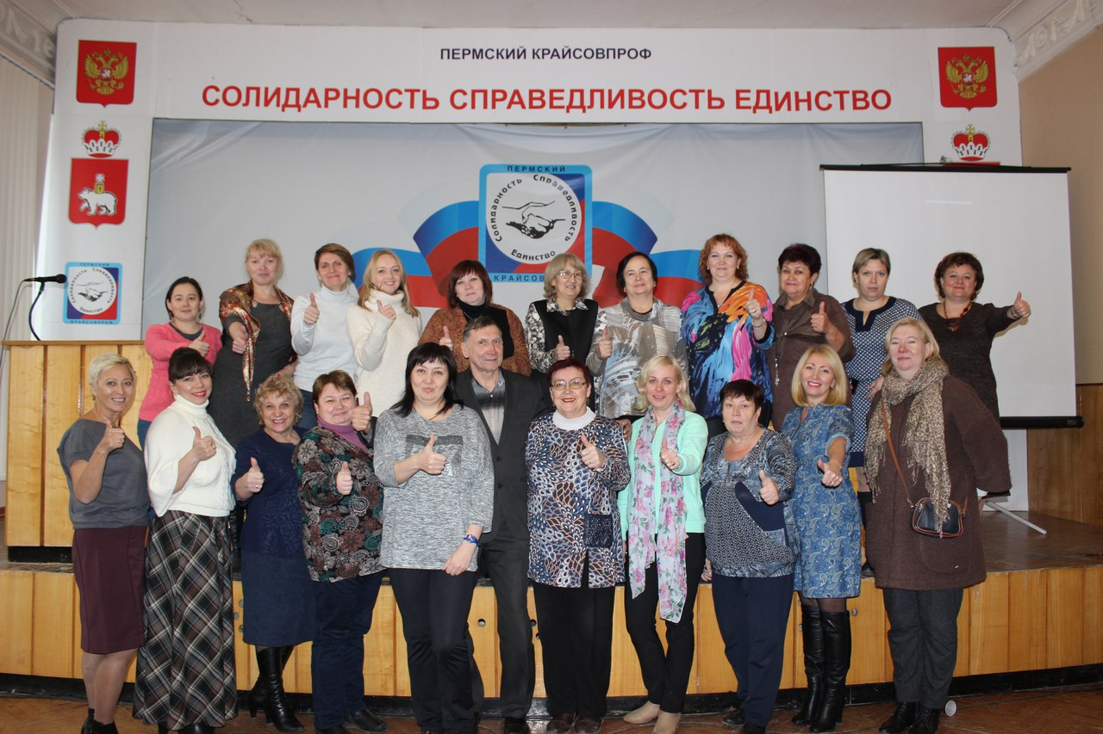
Первую сессию в РУЦ отучились вновь избранные председатели первичных профсоюзных организаций: Арсланова О.В., Ковалева Е.В., Валова Г.А. На 2 форуме председателей первичных профсоюзных организаций «Пермского крайсовпрофа» побывали Гуляева Т.В. и Веникова О.В. Председатель территориальной организации участвовал в ноябре 2017 года во встрече профсоюзного актива с Губернатором Пермского края.
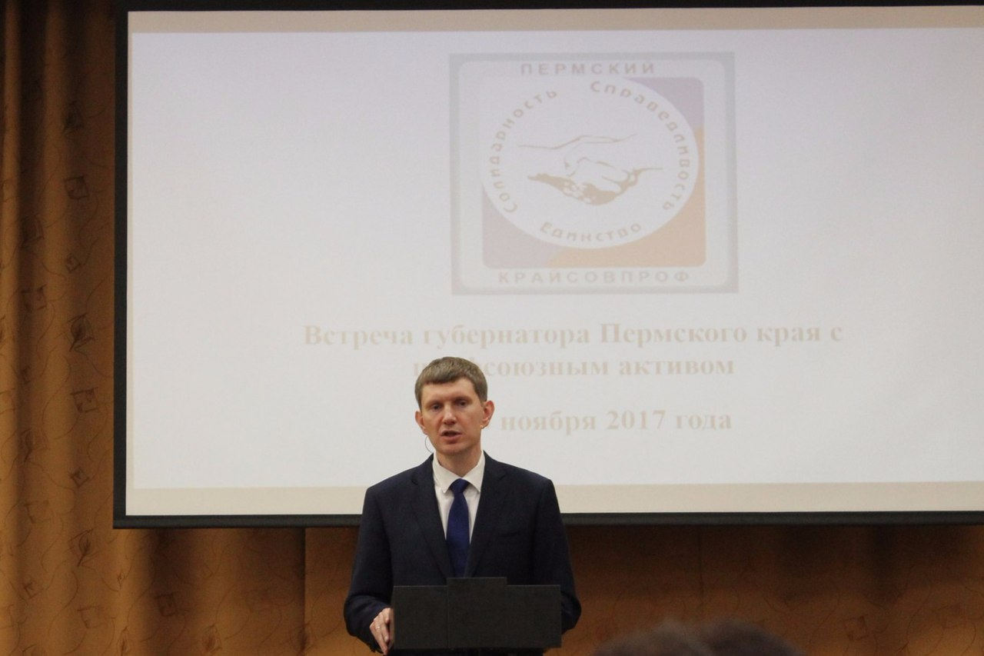
В условиях реформ, модернизаций и отсутствия стабильности районная организация настойчиво ищет новые возможности предоставления социальных гарантий работникам образовательных учреждений. Поэтому в 2017 году Чернушинская РТО в лице главного бухгалтера (Соломатина В.А.) начала оказывать услугу членам профсоюза по заполнению налоговых деклараций о возврате сумм подоходного налога, затраченных на лечение, приобретение жилья, обучение.
Районная организация гордится своим опытом работы, находится в постоянном поиске новых форм деятельности и нацелена на привлечение в ряды Профсоюза молодежи, воспитание новых поколений профсоюзных кадров. Второй год при организации работает Совет молодых специалистов образования Чернушинского района, который возглавляет Силин А. Молодежь образования работает по своему плану. Ярким событием для них были форумы на теплоходе (участие принимал Силин А.) и в Ильинском районе (участие принимал Изибаев Ю.), организуемые крайкомом совместно с Министерством образования ПК. В районе молодежный Совет провел форум на базе МБОУ «Кадетская школа» и туристический слет на базе загородного лагеря «Чайка».
В 2017 году победителем в краевом конкурсе на лучший коллективный договор стало МБДОУ «Центр развития ребенка – детский сад № 9». А в краевом конкурсе на лучшую первичную профсоюзную организацию - МБДОУ «Детский сад № 12».
Опыт работы первичных организаций Чернушинской районной территориальной организации Профсоюза работников народного образования и науки Российской Федерации представлен ниже.

Муниципальное бюджетное дошкольное образовательное учреждение «Центр развития ребёнка - Детский сад № 14» г. Чернушка, Пермский край. Публичный отчет за 2017 год.

Первичная профсоюзная организация является структурным звеном организации профсоюзов работников народного образования. В своей деятельности первичная профсоюзная организация руководствуется Уставом профсоюза, Законом РФ «О профессиональных союзах их правах и гарантиях деятельности», действующим законодательством, нормативными актами, Положением о первичной профсоюзной организации.
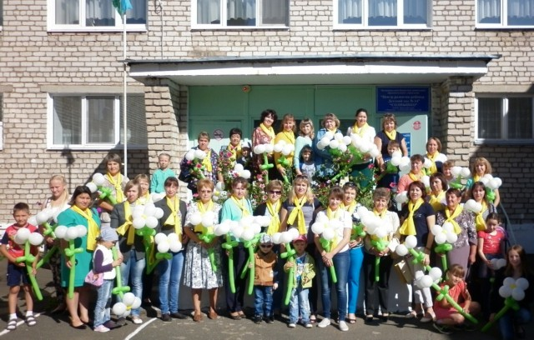
Муниципальное бюджетное дошкольное образовательное учреждение «Центр развития ребенка - Детский сад № 14» открыт в 1973 году, в ДОУ 10 групп. С целью повышения социальной защиты сотрудников детского сада была создана профсоюзная организация, которая живет заботами и проблемами детского сада, защищает, отстаивает социально-экономические и трудовые права и интересы работников.
В результате целенаправленной работы по укреплению первичной профсоюзной организации, усилению работы по мотивации профсоюзного членства численность членов профсоюза детского сада составляет 100 %.
В состав профсоюзного комитета входят 7 человек. Профком утверждает структуру профсоюзной организации, анализирует состояние дел.
В ДОУ функционируют комиссии:
1. Ревизионная комиссия
2. Комиссия по охране труда
3. Комиссия по культурно-массовой работе
Цель: укрепление единства коллектива и повышение эффективности деятельности организации.
Задачи:
- Информировать регулярно членов организации о деятельности.
- Формировать позитивную мотивационную среду и обеспечить осознанное профсоюзное членство.
- Повысить качество коллективно-договорного регулирования социально-трудовых отношений, ответственности работодателей и профактива за выполнение принятых обязательств по коллективному договору.

Профактив строит свою работу на основе плана. Составляя план, профком делает акцент на следующих вопросах:
- заключение КД, соглашения по ОТ и контроль за их выполнением;
- контроль за соблюдением трудового законодательства;
- улучшение условий труда и техники безопасности;
- организация работы с молодыми педагогами;
- информационная деятельность профкома;
- оказание консультативной, юридической помощи членам профсоюза;
- организация оздоровления и отдыха работников и их детей.
Стилем жизни для многих педагогов становится участие в различных конкурсах и акциях, соревнованиях. Наша ППО являлась участником всех мероприятий, организованных Чернушинской районной территориальной организацией Профсоюза работников народного образования и науки российской Федерации, и неоднократно занимала призовые места.
Вся деятельность нашего профкома на виду всего коллектива. Помощником в информировании членов профсоюзной организации является наш профсоюзный уголок, где мы знакомим с информацией профсоюзной организации работников образования нашего города, профсоюзного комитета ДОУ (в т.ч. поздравления сотрудников с днем рождения), материалами периодической печати, поступившими документами. Для информационной поддержки работников используется страничка профсоюзной организации на официальном сайте ДОУ.

Важным направлением в деятельности профсоюза является культурно - массовая работа. Раскрытию творческих способностей сотрудников способствуют традиционно проводимые мероприятия: участие в художественной самодеятельности, празднование дня Дошкольного работника, новогодние ёлки для детей и сотрудников, чествование юбиляров и поздравление пенсионеров с праздничными датами.
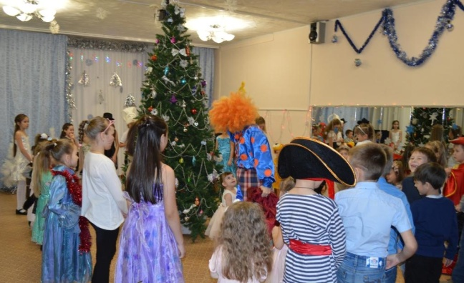 | 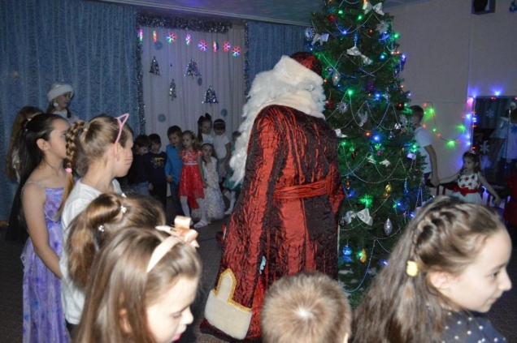
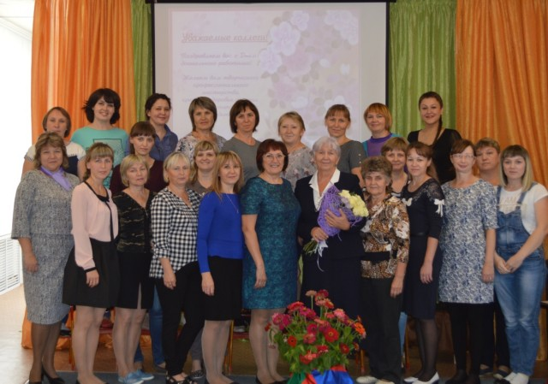 | 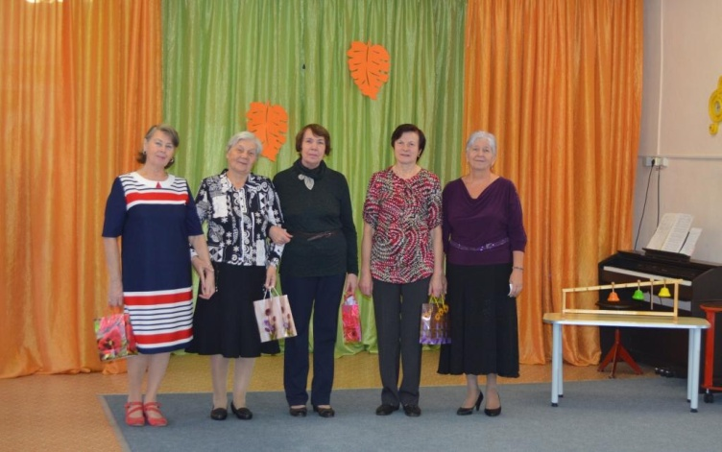

В этом году организовали встречи в литературной гостиной (тематика: Великая Отечественная война, интересные факты из истории Чернушки) и активный отдых на природе «В здоровом теле – здоровый дух»
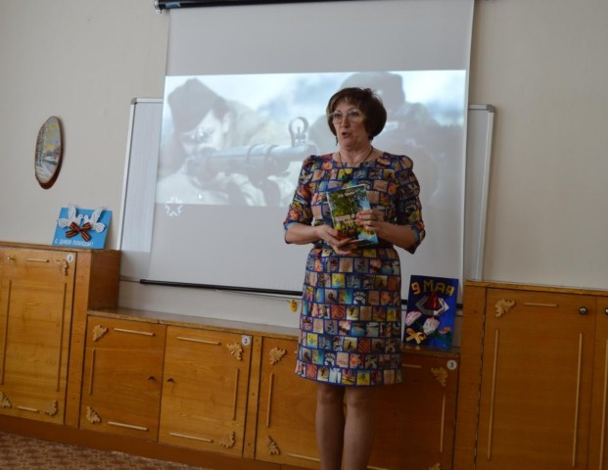 | 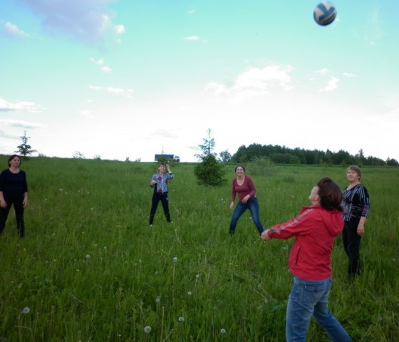
Профсоюзный комитет не забывал поздравлять членов нашего коллектива, женщин – с международным женским днем 8 марта, мужчин – с днем защитника Отечества, и всех – с Днем дошкольного работника и Новым годом.

Профком уделяет внимание моральному и материальному стимулированию профсоюзных кадров и актива путём награждения грамотами Чернушинской районной территориальной организацией и Пермской краевой территориальной организации профсоюза.

Каждый член нашего коллектива может рассчитывать на поддержку в трудной ситуации. Всем работникам ДОУ – членам ППО, обратившимся за материальной помощью, была эта помощь оказана.
Профком ведет планомерную и целенаправленную работу по защите интересов и прав работников дошкольного образовательного учреждения. Между администрацией дошкольного учреждения и профсоюзной организацией заключен коллективный договор для защиты прав работников, контроль за его выполнение возложен на двустороннюю комиссию. Должное внимание уделяется заключению трудовых договоров с работниками.
Важная роль в работе по повышению профсоюзного членства отводится социальному партнерству. Так в коллективном договоре предусмотрены дополнительные меры социальной защиты сотрудников:
- дополнительный отпуск сроком до одного года;
- предоставление санаторно-курортного лечения для взрослых сотрудников и их детей;
- выдача спецодежды.
Предоставление оплачиваемых социальных отпусков сотрудникам, отработавшим 1 год в данном учреждении:
- работникам, не пользовавшимся в течение года больничными листами - 3 дня;
- работникам в день своего рождения - 1 день;
- с юбилейной датой работника - 2 дня;
- родителю для проводов сына в армию - 2 дня;
- работникам в связи со смертью близких родственников (родителей, супругов, детей) - 3 дня.
Предоставление оплачиваемых социальных отпусков вне зависимости от отработанного времени в данном учреждении:
- по уходу за тяжело больными родственниками, на основании справки из лечебного учреждения;
- активным членам профсоюзного комитета - 2-5 дней (по решению общего собрания);
- родителю первоклассника в день Знаний - 1 день (1 сентября);
- работникам в связи с собственной свадьбой и свадьбой детей - 3 дня.

Коллектив детского сада отличает высокая творческая активность. Сотрудники с энтузиазмом берутся за выполнение различных заданий, с удовольствием участвуют в конкурсах районного и краевого уровня.
В 2017 году:
1 место в краевом конкурсе на звание «Лучший уполномоченный по охране труда».  1 место районном конкурсе на лучшую организацию работы по охране труда | 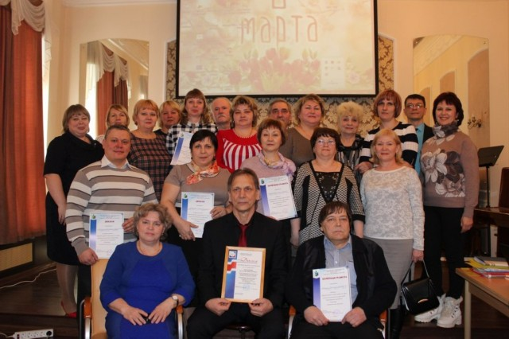
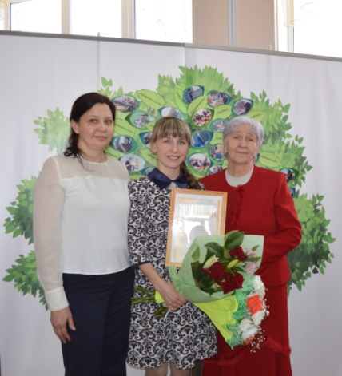 | В детском саду работает высоко профессиональный педагогический коллектив. Педагоги ежегодно участвуют в муниципальном конкурсе «Учитель года», занимая призовые места в своих номинациях.  Наш призер (2 место) – молодой педагог в номинации «Мой дебют»
Хор детского сада  - победитель Фестиваля духовной песни среди работников образовательных учреждений.  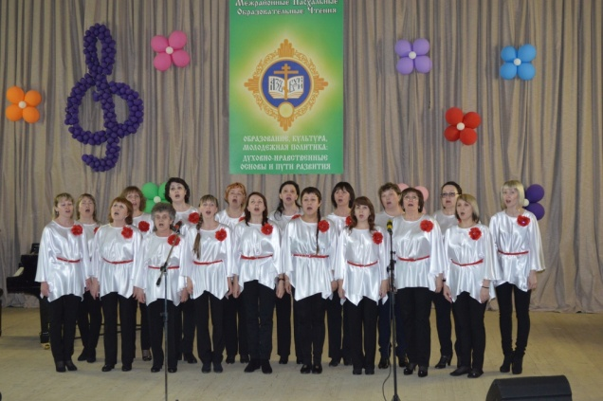 | - участник торжественного мероприятия, посвященного открытию нового Дома культуры в с. Трун  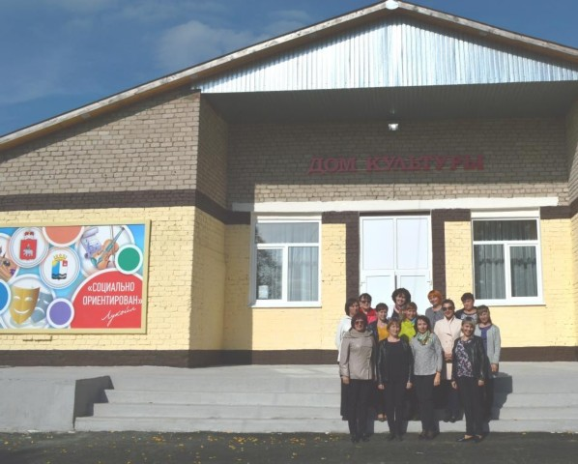

Важным направлением в деятельности нашего профкома является обеспечение безопасных условий труда. В детском саду ведется целенаправленная и систематическая работа по созданию безопасных условий труда на каждом рабочем месте. За подготовку ДОУ к новому учебному году и летнему оздоровительному периоду равную ответственность несут заведующий ДОУ и сотрудники, а специалист по охране труда осуществляет контроль выполнения критерия «безопасность».
В 2017 году совместно с администрацией был проведен экзамен по охране труда среди сотрудников ДОУ и осуществлена специальная оценка условий труда.
Ежегодно заключается соглашение по охране труда между администрацией и профсоюзом - 2 раза в год анализируется его выполнение (июль, декабрь). В дошкольном учреждении постоянно обновляется информация стенда «Охрана труда».

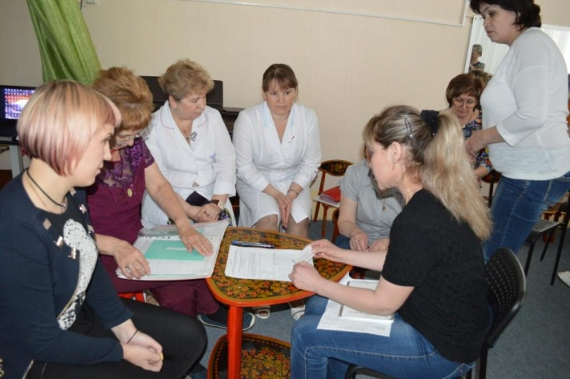 | 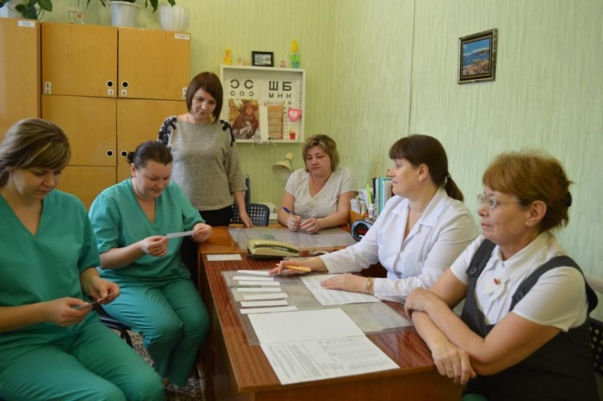

Члены профкома приняли участие в семинарах: «Коллективный договор в современных условиях», «Требования к охране труда», организованных в г. Чайковский.
Профессия работников ДОУ связана с большими психологическими и физическими нагрузками, эмоциональным выгоранием, поэтому очень важным остается вопрос оздоровления сотрудников. В декабре 2017 г. педагогом – психологом была организована неделя психологического здоровья в детском саду «Жизнь интересна и прекрасна!», в течение года – производственная гимнастика и сеансы в сенсорной комнате, занятия в тренажерном зале. Все сотрудники детского сада проходят диспансеризацию. По мере возможности, желающие сотрудники получили санаторно – курортное лечение, дети отдохнули в лагерях. В детском саду оформлены стенды: «С заботой о здоровье», «Пожарная безопасность», «Информация по ГО и ЧС», в которых помещается информация о профилактике заболеваний, профилактических мероприятиях по дорожно-транспортному и бытовому травматизму. В ДОУ оформлена комната отдыха для сотрудников, имеется душевая кабинка.

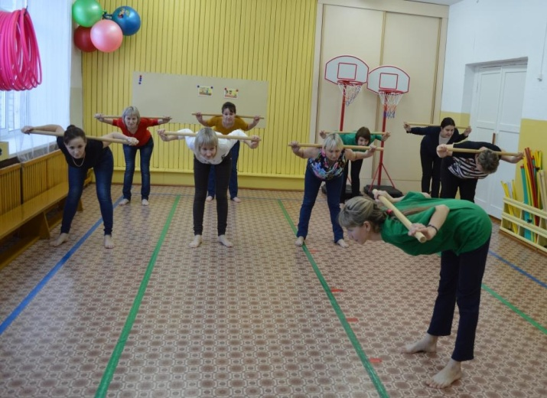
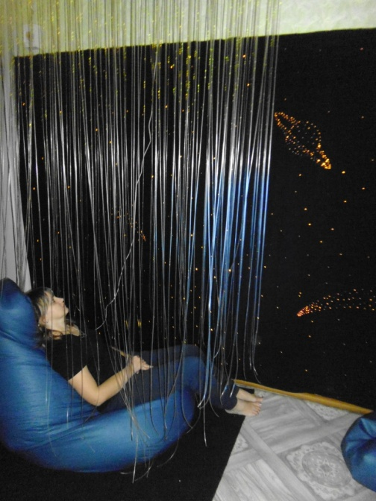 | 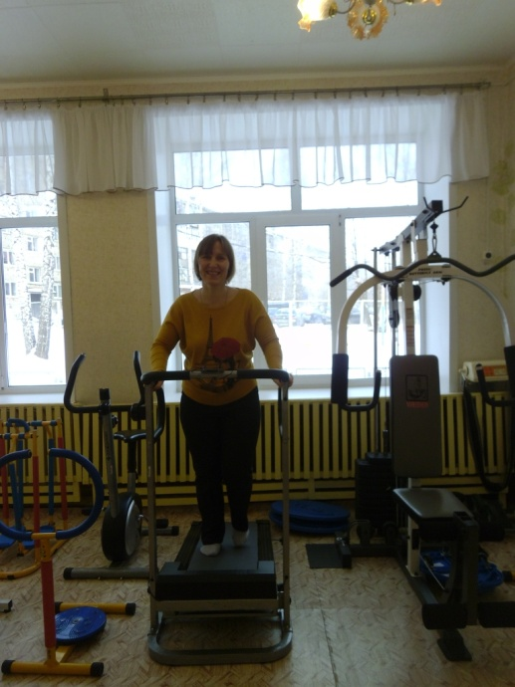

Администрация и профсоюзный комитет дошкольного образовательного учреждения и в дальнейшем нацелены делать всё возможное для защиты прав и интересов сотрудников, создания комфортных условий.
Муниципальное бюджетное дошкольное образовательное учреждение «Детский сад № 11» г. Чернушка, Пермский край.
Публичный отчет за 2017 год.
Председатель - Назарова М.А.
Первичка сегодня – это единственная организация, которая защищает трудовые права работников, добивается выполнения социальных гарантий, улучшает микроклимат в коллективе.
- Мероприятия по защите социально-экономических интересов и прав работников
Основным инструментом социального партнерства между работодателем и Профсоюзной организацией является Коллективный договор, который регулирует вопросы условий труда, организации отдыха, предоставления льгот и гарантий работникам. Договор позволяет расширить рамки действующего трудового законодательства, обеспечить дополнительное финансирование мероприятий по охране труда, улучшить условия труда и быта работников.
Председатель профсоюзной организации доводит до сведения коллектива и заведующей постановления вышестоящей профсоюзной организации.
В течение года с профкомом согласовывались приказы и распоряжения, касающиеся социально-трудовых отношений работников МБДОУ "Детский сад № 11 " (нормы труда, оплата труда, работа в предпраздничные и праздничные дни, вопросы охраны труда, и др.).
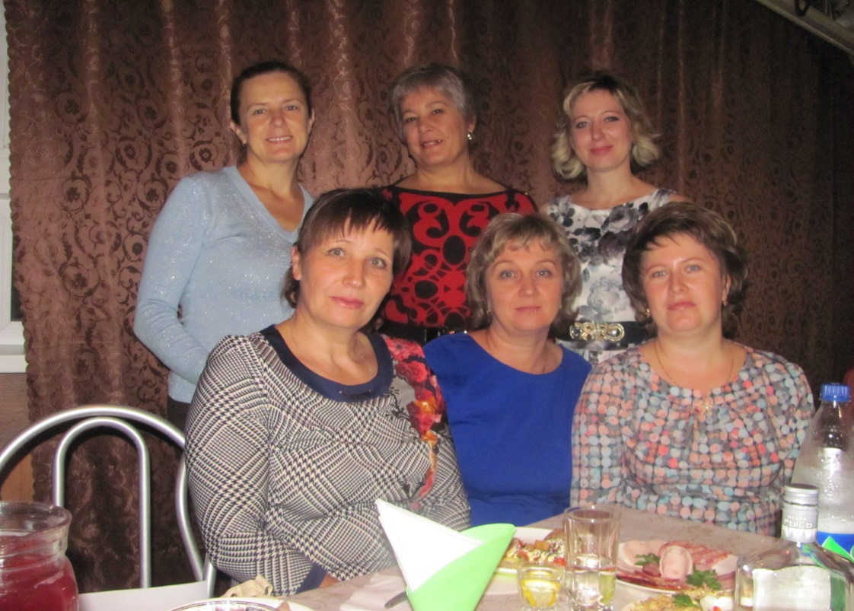

II. Организационная работа
Первичная профсоюзная организация в нашем учреждении функционирует с 2000 года. На сегодняшний день в составе профсоюзной организации числится 12 человек.
В 2017 году один человек прибыл в нашу профсоюзную организацию.
За отчетный период на заседаниях профкома обсуждались вопросы, охватывающие все направления профсоюзной деятельности: контроль за соблюдением коллективного договора, социально-экономические вопросы, информационная работа, охрана труда.
Всю свою работу профсоюзный комитет строит на принципах социального партнерства и сотрудничества с администрацией ДОУ, решая все вопросы путем конструктивного диалога в интересах работников.
Работа профсоюзной организации заключается в основном в представлении интересов трудящихся на всех видах совещаний, собраний, разработке и утверждении «Коллективного договора»
В течение года участвовала в заседаниях комиссии по распределению стимулирующих выплат, премировании педагогов.
В распоряжении профсоюзного комитета для информирования членов профсоюза, а также всей общественности используется информационный стенд профкома.
Информационный стенд профкома работников знакомит членов профсоюза и остальных сотрудников с отдельными сторонами жизни и деятельности профсоюзной организации.
Наряду с современными средствами, заслуженной популярностью пользуются и традиционные способы доведения информации до членов профсоюза, основанные на личном контакте: встречи, собрания.
Профком МБДОУ "Детский сад № 11 " проводит работу по сохранению профсоюзного членства и вовлечению в Профсоюз новых членов.
Доброй традицией становится поздравление работников с профессиональными и календарными праздниками, оформление стенгазет.
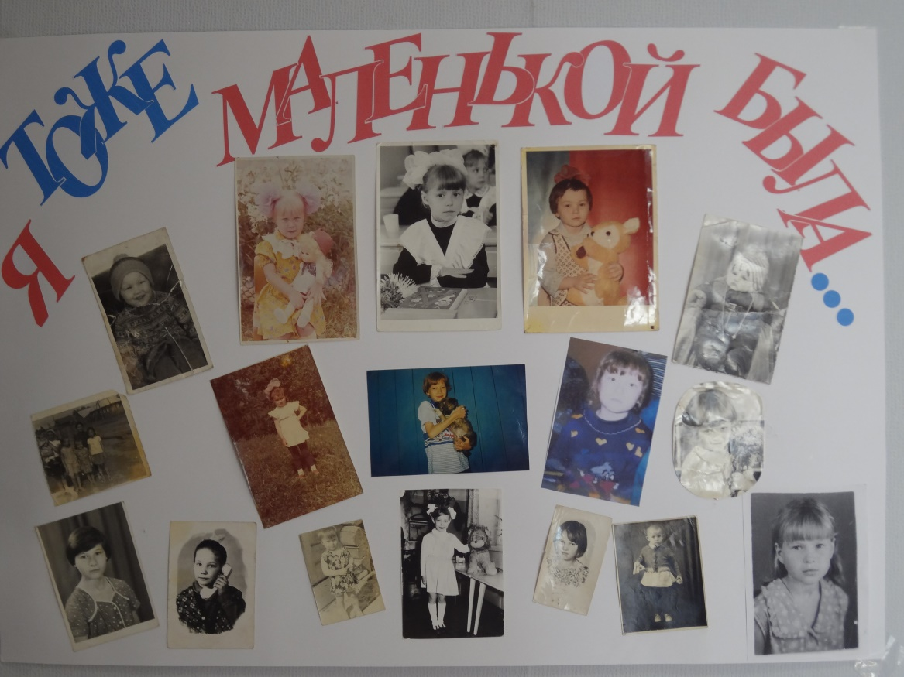
Ш. Финансовая работа
Финансовое обеспечение деятельности профсоюзной организации проводилось в соответствии со сметой, утвержденной профсоюзным комитетом, решениями профкома, с соблюдением норм законодательства и бухгалтерского учёта.
Для проведения культурно-массовых мероприятий предусматривались средства в смете доходов и расходов профсоюзного комитета. Распределение средств по статьям расходов утверждалось решением профсоюзного комитета.

IV. Предложения по улучшению работы профсоюзного комитета
У профсоюзного комитета есть над чем работать. В перспективе – новые проекты по мотивации вступления в профсоюз, по организации культурно-массовой работы, по развитию информационной политики и социального партнерства на всех уровнях.
В последнее время в связи с различными изменениями в системе образования, а также в системе оплаты педагогического труда, больничных листов, требуется всё больше знаний трудового законодательства.
Каждый член первички уже понимает, что единому, сплоченному, постоянно развивающемуся профессиональному союзу по плечу решение важнейшей задачи – сделать профессию педагога, работника детского сада – престижной.
Нам предстоит поработать над отмеченными проблемами, постараться еще активнее заявить о себе, о роли первичной организации в жизни коллектива. Главными направлениями в этой работе остаются: защита прав и интересов работников учреждения, соблюдение законности, повышение ответственности за результаты своего личного труда и работы коллектива в целом.
Наш дружный коллектив

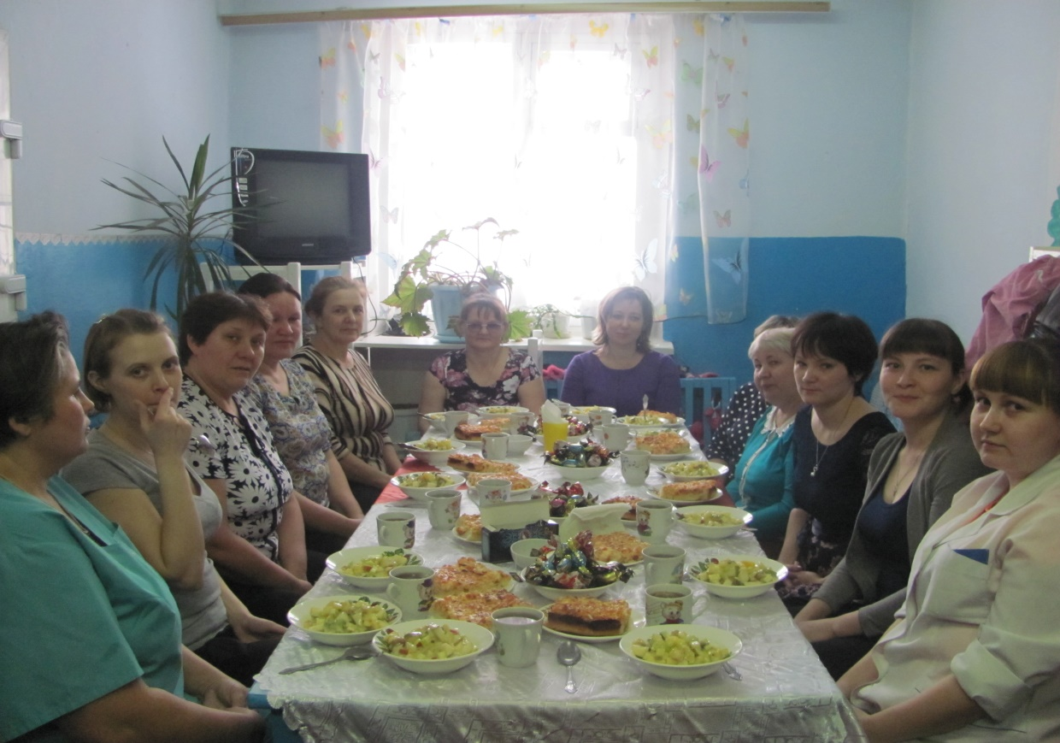
Муниципальное автономное дошкольное образовательное учреждение «Центр развития ребёнка - детский сад № 7» г. Чернушка, Пермский край. Публичный отчет за 2017 год.

Председатель профсоюзной организации - Попова Т.Б

На учете в профсоюзной организации ДОУ на сегодняшний день состоит 40 человек, общее число работников - 65 человек.
Профсоюзная организация создана с целью повышения социальной защиты работников детского сада, которая живет заботами и проблемами учреждения, защищает, отстаивает социально-экономические и трудовые права и интересы работников.
Для достижения этой цели профсоюз работников МАДОУ «ЦРР - детский сад № 7» решает следующие задачи:
1. Защита социальных прав и профессиональных интересов членов
профсоюза.
2. Формирование правовой культуры членов Профсоюза.
3. Обеспечение безопасных условий труда работников.
4. Сплочение трудового коллектива детского сада, охват профсоюзным членством всех работников.
Работа профсоюзного комитета за отчетный период велась в соответствии с
основными направлениями деятельности первичной профсоюзной организации :
- Социальное партнерство;
- Охрана труда;
- Информационная деятельность и правовое просвещение;
- Организационно - массовая работа;
- Культурно - массовая и физкультурно- оздоровительная работа
Вся работа проводилась в соответствии с годовым планом, строилась на основных принципах Положения о первичной профсоюзной организации.
Профсоюзный комитет тесно работал с администрацией детского сада.
Выполнял обязательства по защите прав и интересов членов Профсоюза по социально-трудовым вопросам, представлял интересы работников во взаимоотношениях с работодателем в различных формах: работа в комиссиях, переговоры, консультации, мотивированное мнение, контроль, ходатайства, согласование нормативных и локальных документов, отчеты сторон по выполнению коллективного договора и соглашения по охране труда. В течение отчётного периода проводился контроль выполнения коллективного договора в разделах:
-«Трудовые отношения»: наличие трудовых договоров с работниками, порядок их заключения, содержания правильности заполнения трудовых книжек, заключение дополнительных соглашений к трудовому договору.
-«Оплата труда и нормы труда»: мотивированное мнение на пакет документов по тарификации, повышение размера стимулирующих выплат после присвоения квалификационной категории, соблюдение сроков выплаты заработной платы, отпускных.
-«Рабочее время и время отдыха»: предоставление кратковременных отпусков без сохранения заработной платы, информирование о летнем отдыхе по льготным путевкам.
-«Гарантии, льготы и компенсации»: социальные льготы и компенсации за работу в особых условиях труда.
-«Охрана труда и здоровья»: контроль состояния охраны труда на рабочих местах, выполнение Соглашения по охране труда, участие в спортивно-оздоровительных мероприятия работников.
В детском саду имеется обновленный профсоюзный уголок, со сменой информации и уголок по охране труда, где размещались основные документы трудового законодательства, информация о новых введенных законах, новых поступивших документах, план работы на месяц, материалы периодической печати. Каждый член профсоюза может рассчитывать на поддержку в трудной ситуации, на оказание материальной помощи в связи с трудным финансовым положением, в связи со скорбными событиями.
Традиционным стало оказание материальной помощи в связи с рождением ребенка, по случаю юбилея. За отчетный период сотрудники ДОУ участвовали в спортивных и культурно-массовых мероприятиях:
В ежегодном конкурсе «Лыжня здоровья», в смотрах художественной самодеятельности, мероприятиях по охране труда, в коллективных действиях профсоюзов и акциях солидарности. Администрация и профсоюзный комитет уделяли большое внимание культурно-массовой работе в нашем коллективе. К праздникам, юбилеям составлялись сценарии. Такие
Мероприятия способствуют раскрытию творческих способностей сотрудников : празднование Дня дошкольного работника, новогодние елки для детей сотрудников, поздравления ко дню 8 марта, чествование юбиляров,
поздравления ветеранов. В стенах родного детского сада встречали наших ветеранов с улыбкой, добротой за чашечкой чая с горячими пирогами. Ежегодно наши дети получали новогодние подарки. Новогодние поздравления для детей работников сада всегда проходили с интересной программой, разнообразными играми и аттракционами, выездом Деда Мороза на дом и вручением подарков. Мы старались, чтобы все работники были объединены не только профессиональной деятельностью, но и досугом, чтобы коллектив участвовал в жизни каждого сотрудника, помогал решать проблемы, радовался и огорчался. Только в таком коллективе есть место профессиональному росту, прогрессивным идеям.
В отчетный период, как и все предшествующие годы, профсоюзный комитет работал в тесном контакте с администрацией детского сада.
Профком и администрация детского сада заинтересованы в создании хороших условий труда для сотрудников, чтобы они чувствовали себя комфортно и уверенно.
Благодарны заведующему детским садом Беловой М.Г. за тесный контакт в работе, за социальное партнёрство и взаимопонимание, за интересные творческие идеи. Она всегда готова к диалогу, уважительно относится к предложениям профсоюзной организации, старается по возможности помочь. С таким руководителем работается легко, продуктивно на благо коллектива. Также хочется поблагодарить комитет профсоюза, всех членов профсоюзной организации, принимающих активное участие в жизни детского сада.
Работа в профсоюзе важна. Это работа с людьми и для людей. Сделано немало, но мы и дальше будем стремиться к поставленным целям. Сегодня нельзя стоять на месте, нельзя жить прежними успехами, поэтому обновление профсоюзной работы, постоянный поиск, мотивация работать лучше -вот, что волнует нас всех. Мы - коллектив и часть нашей жизни проходит в стенах нашего детского сада, поэтому какой она будет -наша жизнь здесь, зависит только от нас самих.
Муниципальное бюджетное дошкольное образовательное учреждение «Детский сад № 12» г. Чернушка, Пермский край.
Публичный отчет за 2017 год.
Председатель первичной профсоюзной организации МБДОУ «Детский сад № 12» - Жуланова М. Р.

Первичка сегодня – это единственная организация, которая защищает трудовые права работников, добивается выполнения социальных гарантий, улучшает микроклимат в коллективе. Задача по сплочению коллектива – одна из главных задач профсоюзного комитета. Мы хотим, чтобы все работники: и администрация, и педагоги, и технический персонал были объединены не только профессиональной деятельностью, но и досугом, чтобы коллектив участвовал в жизни каждого сотрудника, помогал решать проблемы, радовался и огорчался вместе с ними. Работа профсоюзного комитета за отчётный период велась в соответствии с основными направлениями деятельности МБДОУ «Детского сада №12» Светлячок.
Основным инструментом социального партнерства между работодателем и Профсоюзной организацией является Коллективный договор, который регулирует вопросы условий труда, организации отдыха, предоставления льгот и гарантий работникам общеобразовательного учреждения (2016 -2019 год) Договор позволяет расширить рамки действующего трудового законодательства, обеспечить дополнительное финансирование мероприятий по охране труда, улучшить условия труда и быта работников, оказать им материальную помощь.
Председатель профсоюзной организации доводит до сведения коллектива и заведующего решения и постановления вышестоящей профсоюзной организации.
Сегодня все работники детского сада, независимо от принадлежности к профсоюзу, пользуются социальными льготами, предоставляемыми им в соответствии с коллективным договором.
Председатель Профсоюзной организации детского сада принимала участие в работе аттестационной комиссии по проведению аттестации рабочих мест по условиям труда.
Первичная профсоюзная организация в нашем учреждении создана с начала основания учебного заведения и стабильно функционирует. На сегодняшний день в составе профсоюзной организации числится 59 человек из 59 работающих, вместе с декретниками и совместителями, что составляет 100% от общей численности штатных работников.
За отчетный период на заседаниях профкома обсуждались вопросы, охватывающие все направления профсоюзной деятельности (контроль за соблюдением коллективного договора, социально-экономические вопросы, информационная работа, охрана труда, оздоровление работников, культурно-массовая работа и т.д.).
Всю свою работу профсоюзный комитет строит на принципах социального партнерства и сотрудничества с администрацией детского сада, решая все вопросы путем конструктивного диалога в интересах работников и администрации.
В профкоме собраны наиболее активные члены профсоюзной организации. Работа профсоюзной организации заключается в основном в представлении интересов трудящихся на всех видах совещаний, собраний, разработки и утверждении «Коллективного договора», участие в работе районной профсоюзной организации.
В течение года председатель профкома участвовал в заседаниях комиссии по распределению стимулирующих выплат, премировании педагогических работников.
Регулярно проводятся заседания профкома по вопросам выплаты материальной помощи членам профсоюза, оформляются протоколы заседания профкома, производится регистрация документов (заявлений о вступлении, о выплате материальной помощи и т.д.) Профком детского сада принимал активное участие районных мероприятиях: «Поющая Чернушка»
Информационный стенд профкома работников знакомит членов профсоюза и остальных сотрудников детского сада с отдельными сторонами жизни и деятельности профсоюзной организации.
Наряду с современными средствами, заслуженной популярностью пользуются и традиционные способы доведения информации до членов профсоюза, основанные на личном контакте: встречи, собрания.
Размещением информации на профсоюзном информационном стенде детского сада занимаются члены профкома, ответственные за данную работу. Это планы, решения профкома, объявления, поздравления и т.п.
Важным направлением в деятельности нашего профкома является культурно-массовая работа, так как хороший отдых способствует работоспособности и поднятию жизненного тонуса.
В 2017 году профком детского сада организовал отдых на лыжах, всем коллективом провели время на «ура», катались с гор.
Доброй традицией становится поздравления работников с профессиональными и календарными праздниками, с юбилейными датами. В такие дни для каждого находятся доброе слово и материальная поддержка.
Не были оставлены без внимания и ветераны педагогического труда. Каждый год для них проводим праздничный концерт и поздравляем их подарками.
Также в нашем детском саду ежегодно проводится вокальный конкурс «караоке», который стал для нас большой традицией, где может любой сотрудник открыться и показать себя совершенно с другой стороны.
Муниципальное бюджетное дошкольное образовательное учреждение «Центр развития ребёнка - детский сад № 9» г. Чернушка, Пермский край. Публичный отчет за 2017 год.

Первичная профсоюзная организация МБДОУ «ЦРР- детский сад №9» объединяет воспитателей и младший обслуживающий персонал. На учете в первичной профсоюзной организации ДОУ состоит 45 членов профсоюза. Численность работающих 68 человек, охват профсоюзным членством составляет 66 %. 12- педагогических работников, 33 - младший обслуживающий персонал.
Общее количество профсоюзного актива- 11 человек, членов профкома- 5 человек.
Основными задачами деятельности профсоюза за данный период стали вопросы:
- осуществление общественного контроля над соблюдением трудового кодекса РФ, правил и норм охраны труда;
- активное участие в реализации мероприятий, направленных на дальнейшее повышение жизненного уровня членов образовательного учреждения, дальнейшее улучшение условий труда на рабочих местах, организации отдыха, оздоровления, досуговой деятельности работников.
Вся деятельность первичной профсоюзной организации отражена в следующих документах:
- нормативно- правовые документы;
- Положение о первичной профсоюзной организации образовательного учреждения;
- протоколы профсоюзных собраний;
- протоколы заседаний профкома;
- материалы об оказании материальной помощи членам профсоюза и проведения культурно - массовых мероприятий;
- материалы по охране труда.
В 2017 году принят новый коллективный договор на 2017- 2019гг. Председатель профкома и заведующий ДОУ каждый год заключают соглашение по охране труда, включающее в себя мероприятия по предупреждению несчастных случаев, общего улучшения условий труда. Систематически проводятся профилактические осмотры, диспансеризация, плановые прививки воспитателей и воспитанников, их вакцинация, витаминизация. Профком ДОУ сотрудничает с Чернушинской районной территориальной организацией Профсоюза работников народного образования и науки Российской Федерации. Члены профсоюза детского сада получают всю необходимую методическую помощь по интересующим их вопросам. Новая информация всегда есть в профсоюзном уголке.
Большое значение председатель и члены профкома уделяют отдыху педагогов. С этой целью хорошо справляется ответственный по культурно- массовой работе Просвирнина Н.Г.. Традицией стало чествование юбиляров, организация праздников «День знаний», «День дошкольного работника», «Новый год», «8 марта». Каждый год члены коллектива имеют возможность поправить свое здоровье в санаториях Пермского края. Воспитатель Шайнурова О.И. приняла участие в районном конкурсе «Учитель года-2017». Заняла 1 место в номинации «Педагог дошкольного образовательного учреждения». Приняла участие в краевом конкурсе «Учитель года- 2017»
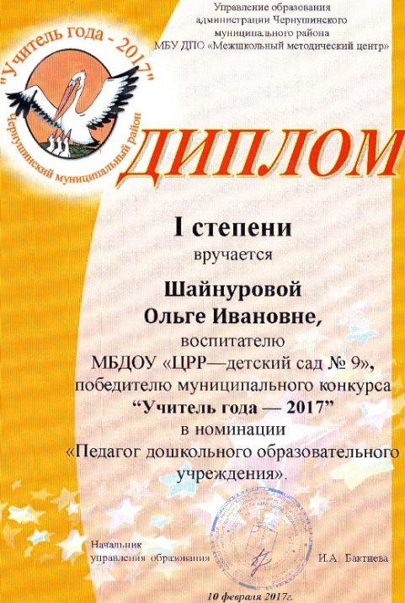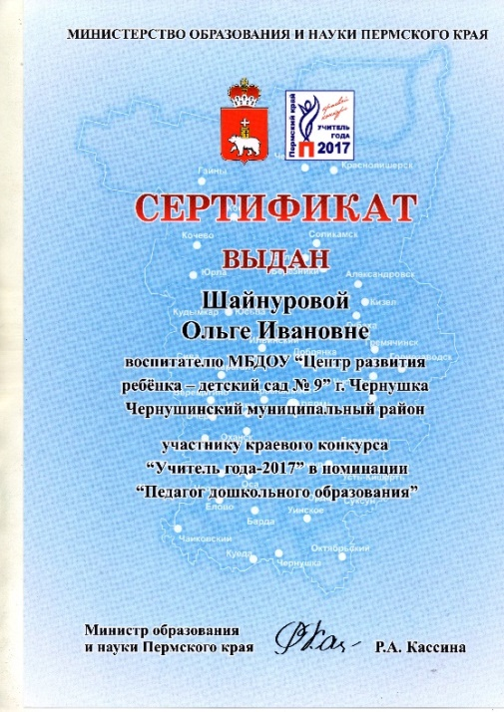
Каждый год коллектив идет на торжественное шествие ко Дню города.
Коллектив участвует во всех районных конкурсах, конкурсах краевого уровня.
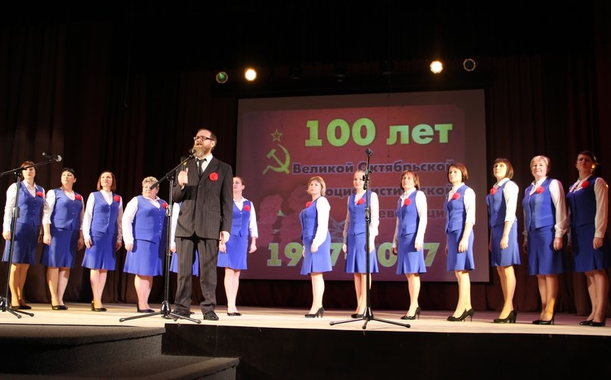
Фестиваль «Это было давно, это было недавно»
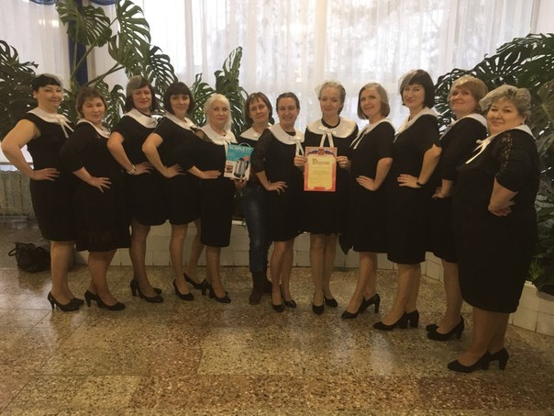
Зональный конкурс художественного творчества среди педагогических коллективов «Шире круг».
В будущем планируем активно участвовать в конкурсах и общественных мероприятиях на уровне района и города.
Муниципальное бюджетное образовательное учреждение «Рябковская средняя общеобразовательная школа» Чернушинский район, Пермский край. Публичный отчет за 2017 год.
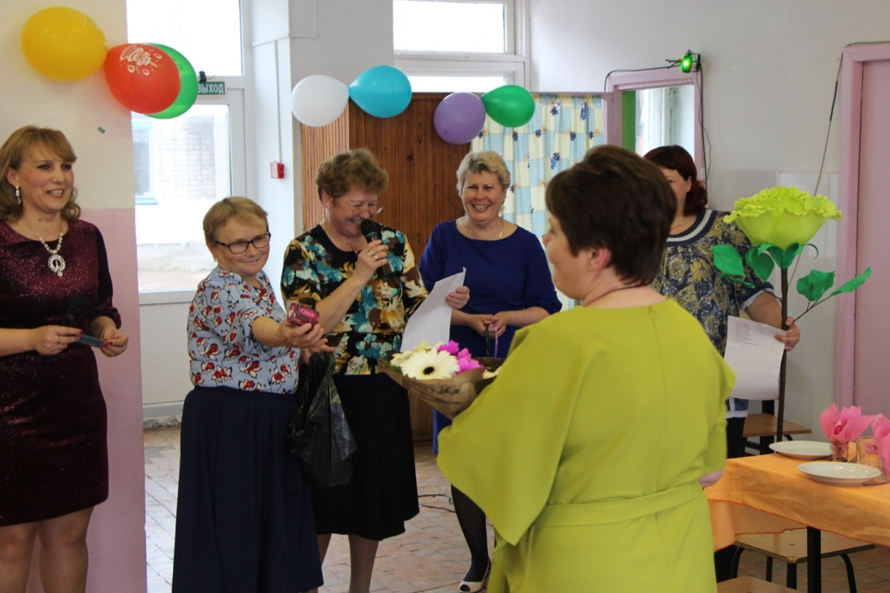

Первичная профсоюзная организация Рябковской школы появилась давно. В настоящий момент организация насчитывает 30 человек (из 30 работников учебного заведения) . Среди них 14 учителей и 16 человек из числа младшего обслуживающего персонала. За отчетный период ряды профсоюзной организации школы не выросли, и в то же время из организации выбыло 4 человека (2-в связи с выходом на пенсию, 1человек уволился в связи с переездом, 1 – в связи с увольнением по собственному желанию).
Во главе профсоюзной организации школы находится профком, который выбирается на общем собрании профсоюза прямым голосованием сроком на 2 года. На последнем общем собрании, состоявшемся в сентябре 2017 года, в профсоюзный комитет выбрано 6 человек: Андрианова В.Ф. – председатель, Ладейщикова Ю.И., Королева А.А., Минкаева В.Г., Шаймиев Д.В. и Кулагина Н.Г. - члены профкома. Профком организует и направляет работу не только профсоюзной организации, но и всего коллектива школы. За отчетный период профкомом было проведено 8 заседаний с разными повестками дня: об оказании материальной помощи, о выделении путевок детям членов профсоюза, о производственной дисциплине и стимулировании педагогов, о проведении разных праздников и празднований, о назначении единовременных пособий в связи с рождением ребенка. Кроме того, члены профкома являются активными участниками спортивных соревнований и художественной самодеятельности в школе, поселении и в районе. Члены профсоюза школы принимали активное участие в шести поселенческих мероприятиях: турпоход, «проводы Масленицы», лыжные гонки, спортивный праздник, интеллектуальные игры посвященные «Году экологии», «Битва хоров». Кроме того, в коллективе есть много традиций, которые поддерживаются ежегодно - поздравление именинников и юбиляров, в том числе и пенсионеров, празднование Нового года, Дня Учителя, выход на природу семьями. Весь коллектив ежегодно принимает активное участие в подготовке концерта, митинга, шествии «Бессмертный полк» и других мероприятиях, посвященных празднованию Дня победы. Не оставлены без внимания и неработающие пенсионеры. Профком и администрация учреждения поздравляют их с праздниками и днями рождения, приглашают на проводимые мероприятия, устраивают чаепитие в День пожилого человека. На протяжении многих лет на вечерах и праздниках проводится награждение педагогов и работников школы, вручение подарков, торжественное поздравление юбиляров, чествование ветеранов школы, молодых специалистов.
Профком ведет планомерную и целенаправленную работу по защите интересов и прав работников образовательного учреждения. Между администрацией учреждения и профсоюзной организацией заключен коллективный договор для защиты прав работников, контроль за его выполнение возложен на двустороннюю комиссию. В коллективном договоре предусмотрены дополнительные меры социальной защиты сотрудников:
1 - дополнительный отпуск сроком до одного года;
2 - 3 дня дополнительно к отпуску за работу в течение года без больничного листа;
3- -предоставление санаторно-курортного лечения для взрослых сотрудников и членов их семей (детей);
4- -выдача спецодежды.
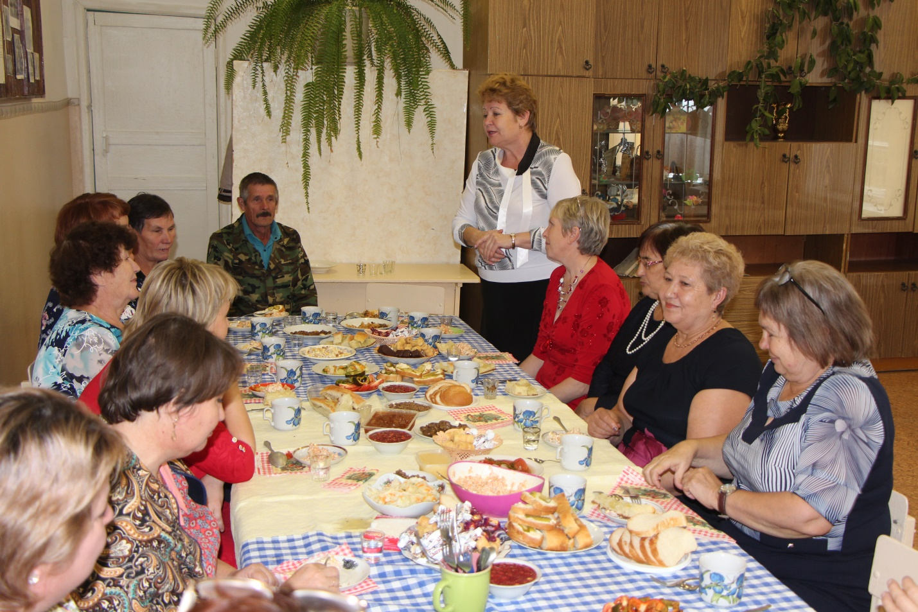

Профком осуществляет контроль за соблюдением выполнения пунктов кол. договора и Трудового Законодательства. Председатель профкома или его члены являются постоянными представителями комиссии по стимулированию работников, распределению отпусков и организации летнего отдыха. Совместно с работодателем решаются вопросы социально-экономического характера (такие, как жилищные). Профком держит на контроле выплаты коммунальных, сельских, единовременные выплаты молодым специалистам и выплаты льгот. Совместно с администрацией школы профком помогает молодым специалистам влиться в коллектив и совершенствовать свое мастерство. Профком обращает внимание и на охрану труда всех работников (рабочее время, обеспечение спецодеждой в соответствии с нормативами, безопасность на рабочем месте). К сожалению, температурный режим некоторых классных помещений не соответствует нормам по причине, не зависящей даже от администрации.
В школе есть несколько комиссий (комиссия по урегулированию споров, комиссия по расследованию несчастных случаев, ревизионная комиссия) которые состоят из членов профсоюза. Работа этих комиссий проходит по мере необходимости. Так две первые комиссии за отчетный период не собирались ни разу (не было повода), а ревизионная комиссия собиралась один раз. Целью заседания комиссии был бюджет профсоюзной организации (доходы и расходы).
Профком считает нужным информировать членов профсоюза о текущих делах, изменениях в законодательстве и решениях ОБЛСОФПРОФА, поэтому газета «Профсоюзный курьер», Профсоюзный бюллетень регулярно распечатываются и отдельные статьи обсуждаются на профсоюзных собраниях и планерках.
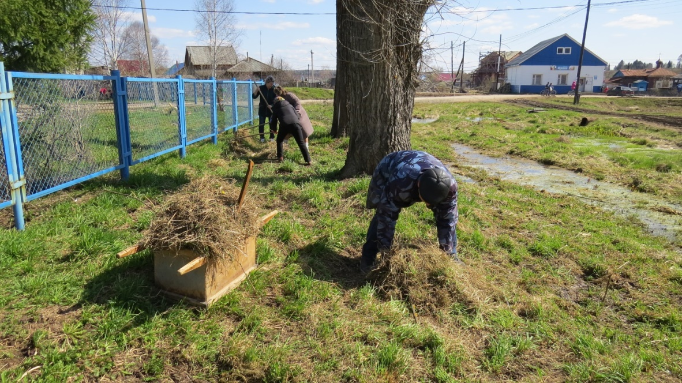
В целом, работу профсоюзной организации школы можно считать удовлетворительной. Хотя в ее работе есть и существенные недостатки: низкая активность членов профсоюза на правовом поле, не проводится обучение актива, нет взаимодействия со СМИ.
Муниципальное автономное дошкольное образовательное учреждение «Детский сад № 4» г. Чернушка, Пермский край.
Публичный отчет за 2017 год.
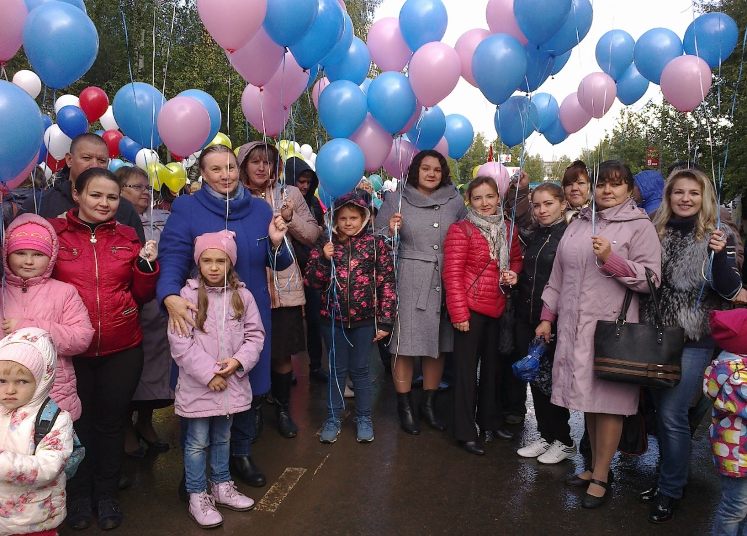
Первичная профсоюзная организация МАДОУ «Детский сад №4» из 56 человек сотрудников имеет в своем составе 52 члена профсоюза. Членов профкома - 7 человек. Членов ревизионной комиссии – 3 человека. За 2016-2017 год вышли из профсоюзной организации 5 человек, вступило 17 человек.
Главным и основополагающим стержнем в работе первичной профсоюзной организации с целью привлечения в её состав большего количества членов Профсоюза является четко выстроенная система информирования работников образовательного учреждения. Мы хотим, чтобы все работники: администрация, воспитатели, младший обслуживающий персонал - были объединены не только профессиональной деятельностью, но и досугом, помогали решать проблемы, радовались и огорчались вместе.
Члены профкома:
-вели учёт и сохранность документов первичной профсоюзной организации в течение отчётного периода.
-участвовали в аттестации педагогических работников детского сада;
-составляли графики отпусков, осуществлялся контроль за соблюдением законодательства о труде и охране труда.
-организовывали приём в профсоюз работников дошкольного учреждения.
Члены профкома входят в состав всех комиссий.
Вся деятельность первичной профсоюзной организации отражена в следующих документах:
- нормативно-правовые документы;
- положение о первичной организации образовательного учреждения;
- план работы на текущий год;
- протоколы профсоюзных собраний;
- протоколы заседаний профкома;
- материалы об оказании материальной помощи членам профсоюза и проведения культурно-массовых мероприятий;
- социальный паспорт коллектива;
- акты по выполнению соглашений по охране труда;
- материалы по охране труда.
- осуществление общественного контроля над соблюдением трудового кодекса РФ, правил и норм охраны труда;
-активное участие в реализации мероприятий, направленных на дальнейшее повышение жизненного уровня членов образовательного учреждения, дальнейшее улучшение условий труда на рабочих местах, организация отдыха, оздоровления, досуговой деятельности сотрудников.
Профком МАДОУ «Детский сад №4» работает в тесном контакте с администрацией детского сада и с районной территориальной организацией Профсоюза.
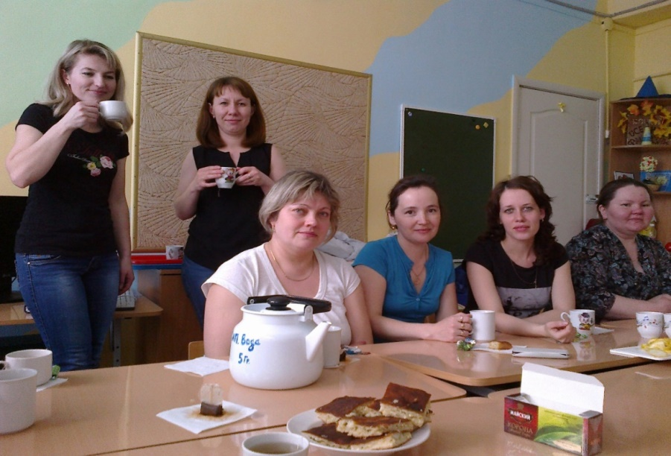
Основным направлением деятельности профсоюзного комитета детского сада является работа по охране и безопасности труда сотрудников и воспитанников. С этой целью каждый год председатель профкома Веникова Ольга Владимировна и заведующий детского сада Лазарева Юлия Васильевна заключают соглашение по охране труда, включающее в себя мероприятия по предупреждению несчастных случаев, заболеваний на производстве, общего улучшения условий труда.
Уполномоченный профкома по охране труда (Герасимова Ирина Владимировна) осуществлял контроль над соблюдением инструкций по технике безопасности во время рабочего дня, проводил инструктажи по правилам пожарной безопасности и террористических актах, тренировочные занятия по эвакуации из здания воспитанников и сотрудников.
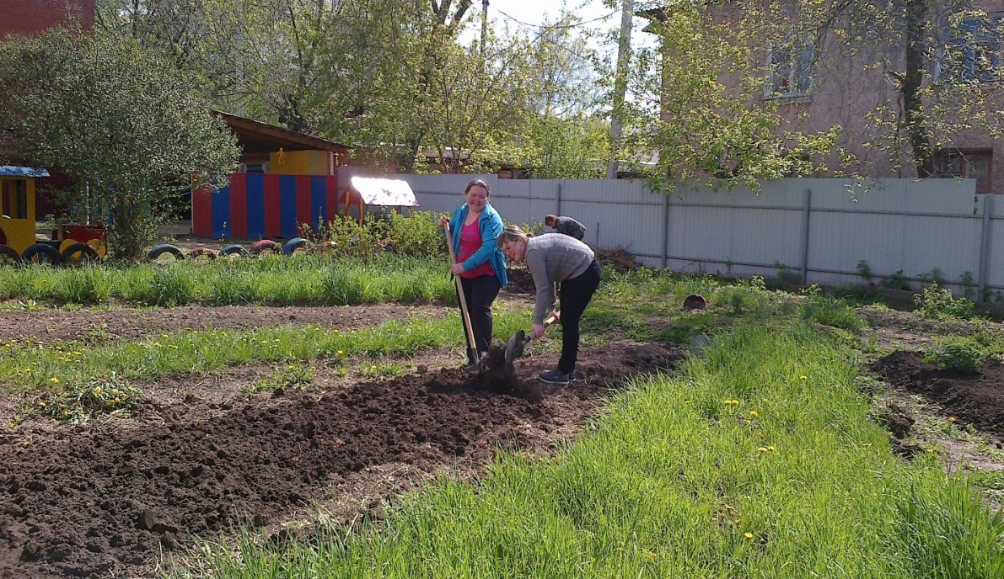
Ежегодно 2 раза проводится осмотр здания, сооружения, группы, спортивные залы, столовые на соответствие нормам охраны труда, изложенным в СанПиНе.
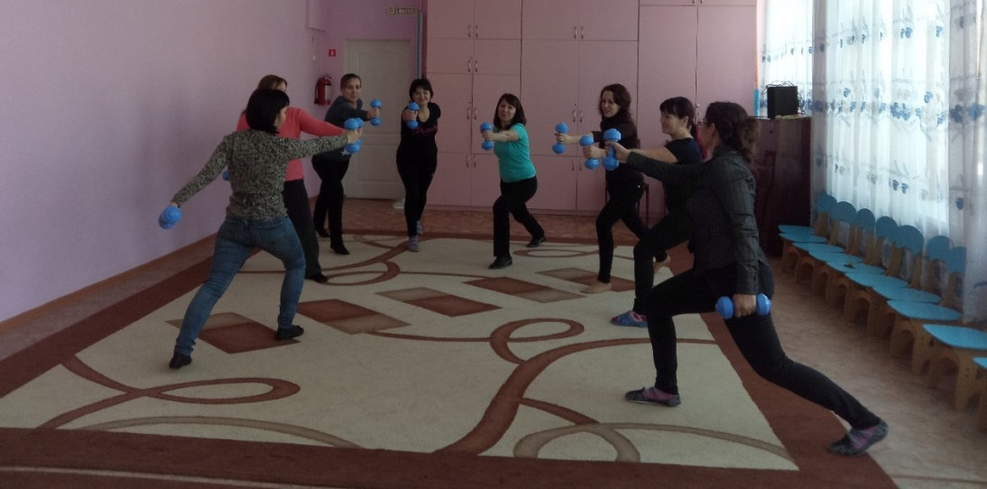
Систематически проводятся медицинские осмотры, диспансеризация, плановые прививки сотрудников, их вакцинация, витаминизация.
В детском саду ведётся работа по пропаганде и просвещению членов коллектива в области правовых знаний трудового законодательства посредством листовок «Мой профсоюз». В учреждении имеется уголки «Мой профсоюз» (со сменой информацией) и «Охрана труда», «Пожарная безопасность», где помещаются основные документы законодательства. Члены профсоюза детского сада получают всю необходимую помощь по интересующим их вопросам.
В этом году пополнили медицинские аптечки на сумму 25.000 рублей.
Большое значение председатель и члены профкома уделяют отдыху сотрудников. С этой целью в детском саду создана комиссия по культурно-массовой работе, которую возглавляет Буркина Екатерина Владимировна, организующая такие традиционные мероприятия, как чествование юбиляров, организация праздников «День здоровья» «День знаний», «День воспитателя», «Новый год», «8 Марта», «23 февраля», «Масленица». Также наш коллектив участвует в различных районных мероприятиях: фестиваль песен «Это было недавно, это было давно»; «Учительский бал».
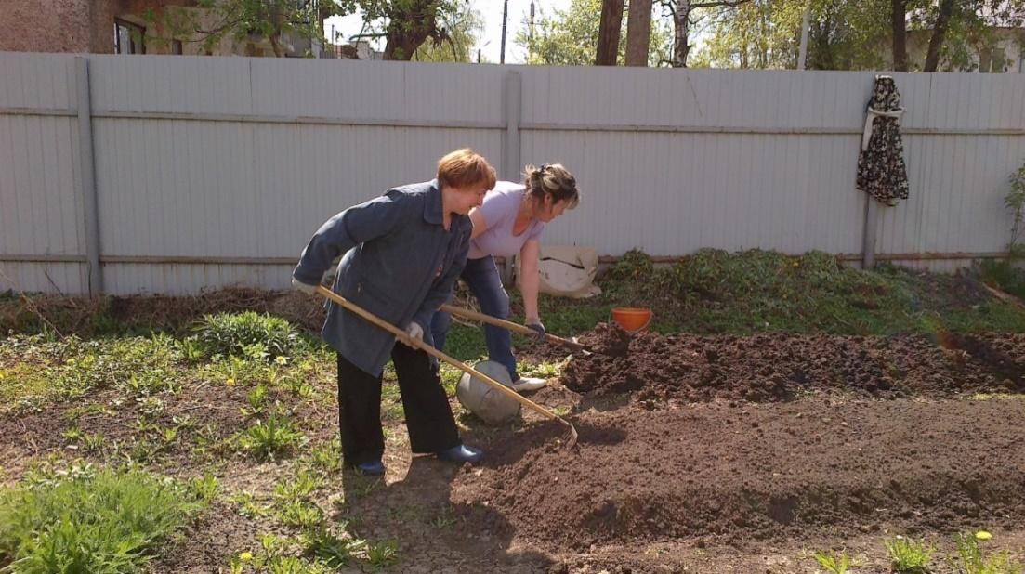
Большая часть коллектива детского сада ходят в поход в зимний лес. Там коллеги катаются на лыжах, санках, тюбингах, жарят шашлыки, пьют горячий чай. В осеннем лесу профком организует ориентировку на местности, проводит мастер-классы по разжиганию костра. Коллектив ыезжал в город Ижевск в зоопарк и цирк. Был в санатории «Танып», посещал бассейн. В бассейне профком устраивал соревнования по плаванию.
Дети посещают сенсорную комнату, спортивно-игровую комнату.
В декабре 2017 года поздравляли юбиляров Хузина Канифа Хакимовича (60 лет), Чиркова Сергея Леонидовича (65 лет) и Лебедеву Валентину Сергеевну (55 лет), они являются членами профсоюза много лет.
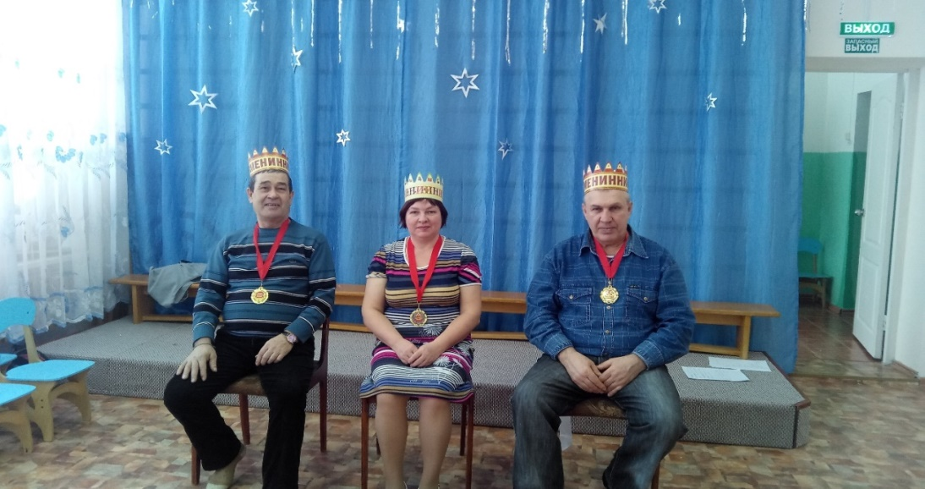
Уже стало традицией поздравлять детей сотрудников на дому «С Новым годом!». Члены профкома (Веникова Ольга Владимировна, Саранина Ольга Ринатовна, Буркина Екатерина Владимировна) переодеваются в костюмы Деда Мороза, Снегурочки, снеговика и дарят небольшие подарки и радостное настроения всей семье.
В этом году оздоровили 1 сотрудника и 4 ребенка членов профсоюза.
Оказали материальную помощь 10 членам профсоюза. Материальная помощь членам профсоюза выделяется в соответствии с Положением о выделении материальной помощи. Коллектив разделяет радость и боль сотрудников. Каждый член коллектива может рассчитывать на поддержку в трудной ситуации. Материальная помощь оказывалась на оздоровление, рождение детей, свадьбу, в связи со смертью близких людей. Традиционными стали поздравления с днем рождения и юбилеями, свадьбами, рождением детей. Для этого оформлен стенд. Приобретаются подарки членам профсоюза к новому году на сумму 2000 рублей. Кроме того, были привлечены средства на приобретение новогодних подарков детям сотрудников.
В 2017 году участвовали в Районном конкурсе по «Охране труда», заняли 3 место, а также участвовали в краевом конкурсе.
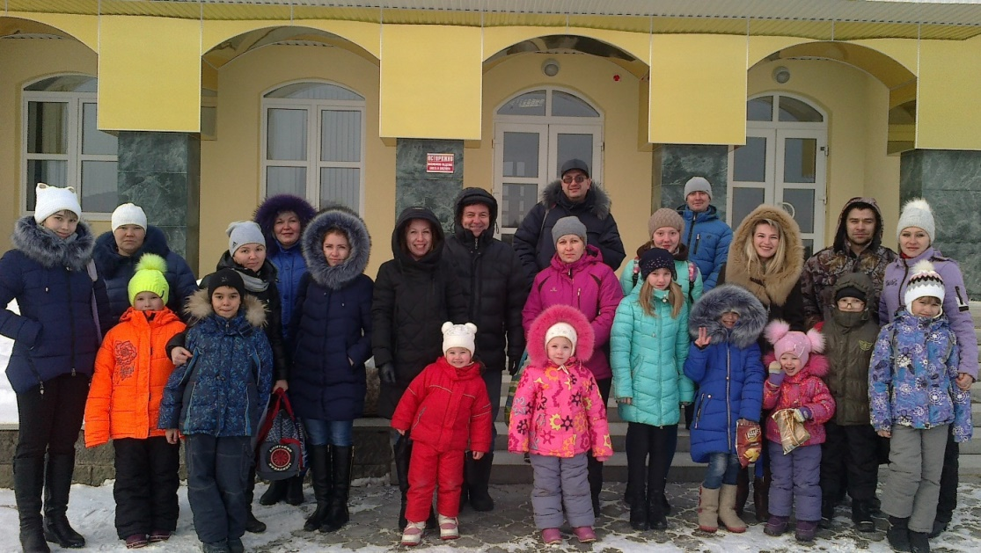
Хотелось бы поблагодарить всех членов профсоюзной организации, принимавших активное участие в культурных мероприятиях.
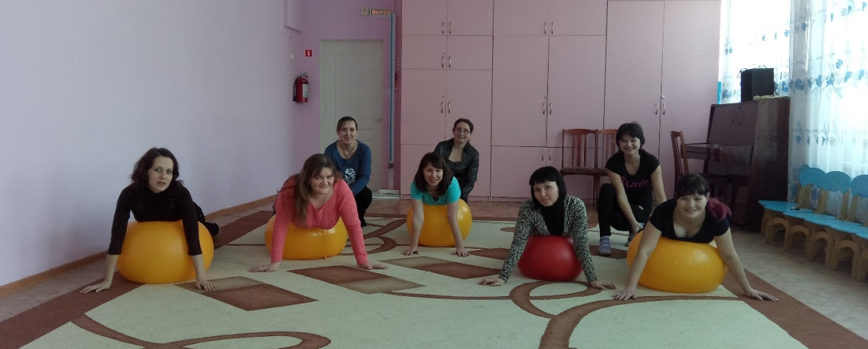

Муниципальное бюджетное образовательное учреждение
«СКШИ VIII вида»
г. Чернушка, Пермский край. Публичный отчет за 2017 год.
Председатель - Ковалева Елена Викторовна.
Численность членов профсоюза на начало года - 30 чел.
Охват профсоюзным членством – 58 %
За отчетный период состав профкома нашей школы в количестве 4 человек работали с целью повышения эффективности работы и усиление роли первичной профсоюзной организации нашей школы в защите социально-трудовых прав и интересов членов профсоюза.
Стремились выполнять поставленные задачи.
Задачи.
- Укрепление организованного единства.
- Привлечение членов профсоюза к активному участию в деятельности профсоюза.
- Совершенствование информационной работы.
- Оздоровление членов коллектива через здоровьесберегающие технологии.
В профсоюзной работе, как и в любой другой, главное – это целевая установка. В Уставе Профсоюза работников образования и науки РФ записано, что его основными целями является представительство и защита социально-трудовых прав и правовых интересов членов профсоюза.
Сегодня гораздо важнее чувствовать себя защищенными, сохранить свое рабочее место, получать достойную заработную плату, иметь приемлемые условия труда.
Вся деятельность первички образовательного учреждения должна отражать нормативную базу. Только основываясь на законе и знании правовых норм, профком сможет эффективно защищать членов профсоюза.
План работы на год составлялся на основе документов:
- Устав Профсоюза работников образования и науки РФ.
- Положение о первичной профсоюзной организации ОУ.
- Коллективный договор.
- Социальный паспорт.
- Анализ работы профсоюзного комитета с учетом замечаний и предложений членов профсоюза.
План работы
- Пополнение профсоюзного уголка в течение года.
- Участие в районном конкурсе «Битва хоров – 2017»
- Организация праздничных вечеров к 23 февраля, 8 марта, Дню Учителя.
- Организация праздника Нового года в своей школе.
- Организация турпохода в конце учебного года.
- Ежемесячное поздравление именинников в профсоюзном уголке.
- Проведение профсоюзных собраний.
При профсоюзном комитете действуют несколько комиссий. Проводится контроль над соблюдением администрацией трудового законодательства и норм охраны труда и техники безопасности; график отпусков согласовался с учетом пожеланий сотрудников школы; внесли изменения и дополнения в коллективный договор, в положение о стимулирующей части оплаты труда.
Профсоюзное собрание для решения важнейших задач собиралось пять раз в год. На них выносились вопросы соблюдения трудового законодательства администрацией школы, охраны труда и социального страхования, обсуждались социально-бытовые проблемы, велась подготовка культурно-массовых мероприятий; решались вопросы оказания материальной помощи, оздоровления сотрудников и их детей. Также профком ознакомил членов профсоюза с информационным сборником № 5 о работе аппарата крайкома, президиума за май 2017 года, с газетами «Профсоюзный курьер» и ответами на вопросы,
прозвучавшим на совещании профсоюзных лидеров 15.11.2017 г.
Поэтому одним из важных направлений в работе является информационное обеспечение. Члены профсоюза имеют право знать о деятельности профсоюзных органов, о позиции профсоюза по важнейшим проблемам. Все нормативные законодательные акты доводятся до сведения коллектива посредством информационных бюллетеней, которые вывешиваются в профсоюзный уголок.
В нашем КД оговариваются пункты, гарантирующие безопасность работающих, улучшение условий труда, образования комиссии по охране труда.
Совместно с уполномоченным по охране труда разработаны и утверждены инструкции по охране труда, все сотрудники ознакомлены под роспись. Работники школы ежегодно проходят медосмотр.
Проводилась аттестация рабочих мест. Работники школы обеспечены специальной одеждой. Ежегодно проходят обучение по охране труда некоторые сотрудники школы.
Так за счет средств бюджетов края и района по Закону ПК о санкуре свое здоровье смог поправить 1 человек. А 2 детей сотрудников съездили в оздоровительные лагеря в летний период.
Собрание профсоюзной организации и заседания профкома протоколируются. Для того, чтобы обеспечить удобную работу с документами, заведены отдельные папки на летний и зимний отдых детей, на санаторно-курортное лечение, на оказание материальной помощи.
Согласно статьям 29 и 30ТК РФ , отраслевому соглашению именно посредством КД осуществляется предоставление работникам социальных льгот и гарантий. Анализируя работу за отчетный период, можно сделать следующий вывод:
- воспользовались материальной поддержкой в связи со смертью близких родственников - 2 сотрудника;
- в нашем коллективе были награждены Почетной грамотой - 1 сотрудник, благодарственными письмами – 3 сотрудника.
В начале учебного года устанавливается заработная плата согласно расписанию занятий и положения о доплатах и надбавках, т.е. разрабатывается тарификация и со всеми сотрудниками школы проводится ознакомление оплаты труда.
Заработная плата выплачивается два раза в месяц согласно КД.
За время каникул заработная плата, надбавки и выплаты за классное руководство производились в полном объеме.
Изменения заработной платы наблюдались только в связи с изменением педагогической нагрузки в сентябре , в начале учебного года.
Своевременно производится доплата сотрудникам за вредные условия труда , выплата надбавки за ночное время работы сторожа, пособий по временной нетрудоспособности в связи с болезнью сотрудника и их детей.
Социальные льготы и гарантии согласно коллективному договору соблюдаются.
Члены профсоюза принимают участие в городских мероприятиях.
Наша школа приняла участие в районном конкурсе «Битва хоров-2017». В школе сложился ряд традиций по проведению профессиональных и других праздников. Неформальная обстановка и доброжелательная атмосфера способствуют налаживанию отношений в коллективе. Для оздоровления членов профсоюзной организации проводится выезд на базу отдыха под Новый год и турпоход в конце учебного года.
В день пожилых людей профсоюзный комитет организует поздравление ветеранов, которые находятся на заслуженном отдыхе, а также для тех, кто по-прежнему работает в школе. Не забывает про них и в праздничные дни, приглашаем, поздравляем, дарим подарки.
Ежегодно наши коллеги принимают активное участие в спортивных мероприятиях, но, к сожалению, одни и те же коллеги.
Для освещения деятельности профкома мы используем профсоюзный уголок. Стараемся расширять информационное поле профсоюзной организации. Есть, конечно, и недостатки, но мы знаем наши слабые места и знаем, как совершенствовать свою работу. Самое главное, что у нас есть кадры, на которые можно опереться, с которыми можно решать самые сложные задачи.
Хочется пожелать всем коллегам взаимопонимания и доброты! Не забывайте: свое настроение, свое здоровье мы делаем сами.
Подводя итог своему выступлению, хочется поблагодарить весь коллектив, а самым активным участникам объявить благодарность: Хасановой Т.Н., Суфияновой Л.А, Карионовой Л.Н, Зиннатовой Г.М.
Решение заседания профкома по итогам работы за 2017 год:
- Признать работу профкома за отчетный период удовлетворительной.
- Профсоюзному комитету
а) провести разъяснительную работу в трудовом коллективе по применению положения Трудового кодекса.
б) улучшить работу комиссии по охране труда, усилить контроль по снижению уровня заболеваемости работников.
3. Привлечь новых членов в первичную профсоюзную организацию.
4. Контроль за выполнением постановления возложить на организационно-массовую комиссию профкома.
Муниципальное бюджетное образовательное учреждение
«Средняя общеобразовательная школа № 5»
г. Чернушка, Пермский край. Публичный отчет за 2017 год.

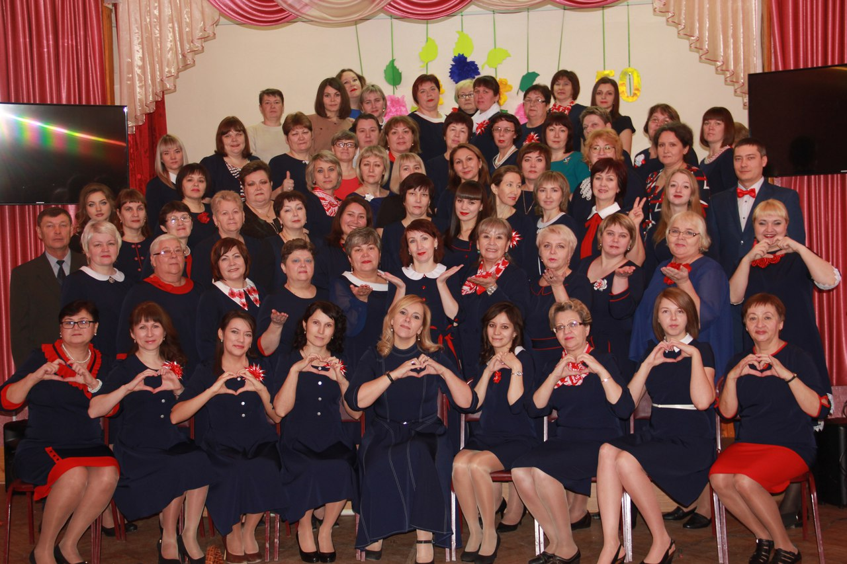 Когда на первое место выдвигаются экономические проблемы, первичная профсоюзная организация школы уделяет наибольшее внимание усилению защиты социальных прав и законных интересов членов профсоюза.
Главной задачей Первичной профсоюзной организации является повышение её авторитета и укрепление единства коллектива.
Основными направлениями деятельности Первичной профсоюзной организации являются: правовая защита педагогов и технического персонала, социальная поддержка, организация досуга, спортивно-оздоровительная работа.
За многолетнюю последовательную работу, направленную на мотивацию профсоюзного членства, укрепление имиджа Профсоюза, активную позицию по защите социально-трудовых прав и профессиональных интересов работников неоднократно отмечался грамотами председатель профкома А.А. Погорелова, также получили грамоты и призы ещё три члена профсоюзной организации школы.
В 2016-2017 учебном году количество членов профсоюза увеличилось. Первичная профсоюзная организация объединяет 55 % членов профсоюза от числа работающих.
Вся работа профсоюзного комитета направлена на улучшение жизни и быта работающих.
При профсоюзном комитете активно работают культурно-массовая, жилищно-бытовая, спортивно-оздоровительная комиссии, комиссия по охране труда и технике безопасности. Охрана труда и техники безопасности рабочих мест, распределение путёвок в санатории и профилактории, спортивные мероприятия между образовательными организациями и внутри коллектива – все это предмет заботы профкома. Много внимания уделяется профсоюзным комитетом детям сотрудников школы: все дети до 17 лет на Новый год обеспечиваются подарками, им выделяются места в профилакториях и лагерях.
Профсоюзная организация грамотно строит свою финансовую работу согласно уставным требованиям и смете доходов и расходов. Выделяется материальная помощь на лекарства и в связи со смертью близких родственников (согласно локальным актам).

ШМО "МИФ" - самые активные члены профсоюза.
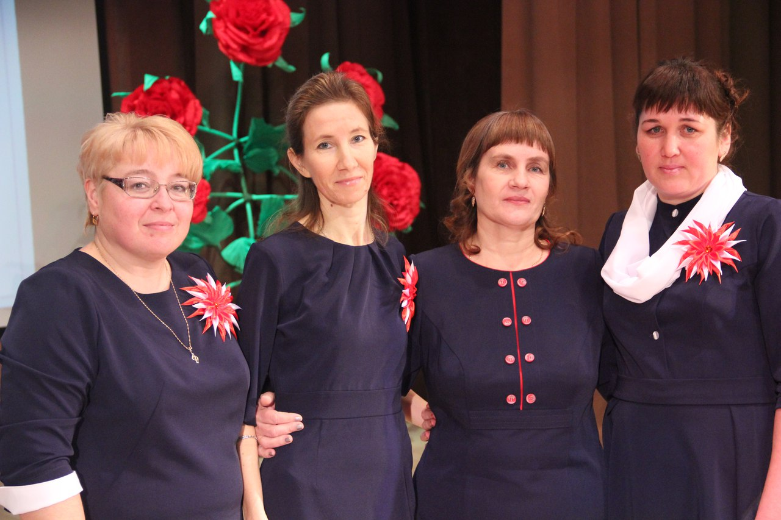
За счет средств профкома оздоровлено в санаториях 1 чел., оздоровлено в санаториях детей сотрудников 1 чел., получили материальную помощь – 5 чел., отмечены подарками юбиляры – 4 чел.
Социальная защита работников образования обеспечивается на уровне коллектива. Материалы по тарификации ставок, увольнению и сокращению работников, распределению стимулирующего фонда, моральному и материальному вознаграждению без подписей председателей первичных профсоюзных организаций не принимаются.
На уровне района и в каждом образовательном учреждении созданы настоящие партнерские отношения. Этому способствуют заключенные районное отраслевое Соглашение и коллективные договоры, и постоянный контроль за ходом реализации принятых сторонами обязательств.
Чтобы повысить ответственность руководителей образовательных учреждений и председателей первичных профорганизаций за принятие коллективного договора, его содержание и реализацию, в период комплексного инспектирования образовательных учреждений района, их лицензирования и аккредитации анализируется коллективный договор и ход его реализации, план работы профорганизации и содержание профсоюзных уголков, проводится индивидуальная работа по мотивации вступления в Профсоюз.
Одним из важных направлений деятельности профорганизации является организация культурного досуга. Ежегодно проводятся среди учительских команд соревнования по волейболу, весёлые старты, где члены нашей профсоюзной организации являются активными участниками.
В феврале поздравляем мужчин (День защитника Отечества).
На 8 марта проводилась корпоративная вечеринка на природе в Первом логу. Члены профсоюза катались с горки, жарили шашлыки и просто дышали свежим воздухом.
В июне , после Итогового педсовета, коллектив отдыхал на базе Солдатенкова, организацией мероприятия занимался профком школы.

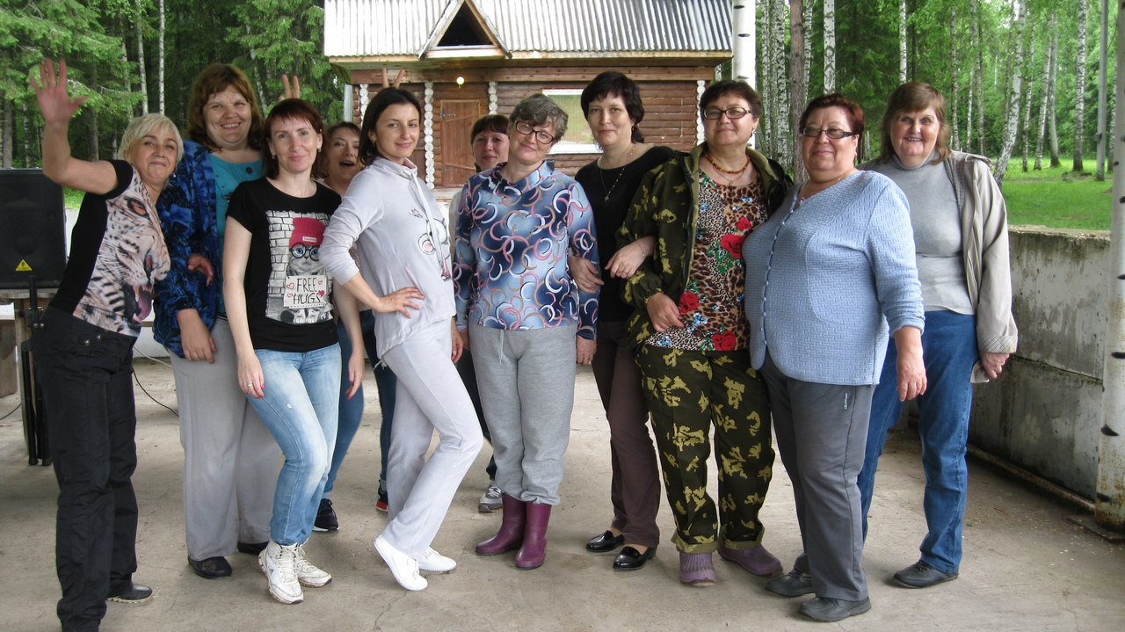

28 августа 2017 года на первом педсовете в новом учебном году профком встречал и чествовал молодых специалистов.
Празднование в День Учителя - так же обязанность профкома, с которой он успешно справляется.
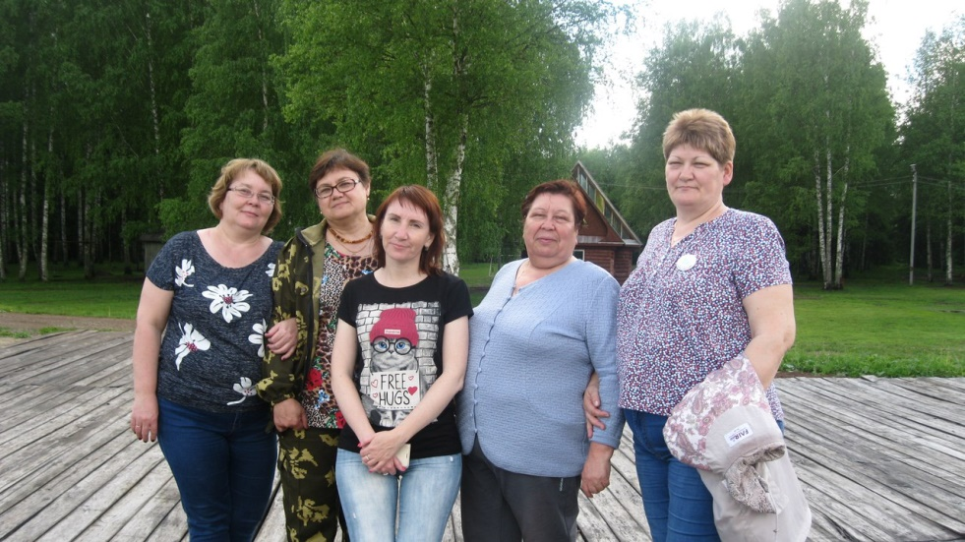
08 декабря 2017 года школа праздновала 50-летний юбилей, где организация и проведение его также лежали на плечах комитета профсоюза и, конечно, администрации школы.
Для детей работников школы ежегодно в конце декабря текущего года проводится ёлка. Силами школьников 24 декабря 2017 года была показана сказка "Морозко" на новый лад.

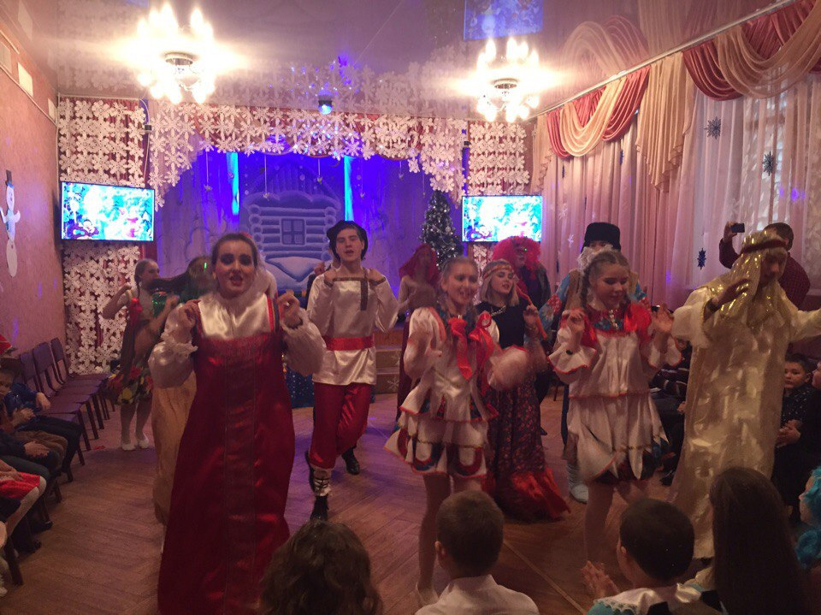
Новогодний праздник для педагогов проводился на природе на территории лагеря "Чайка".
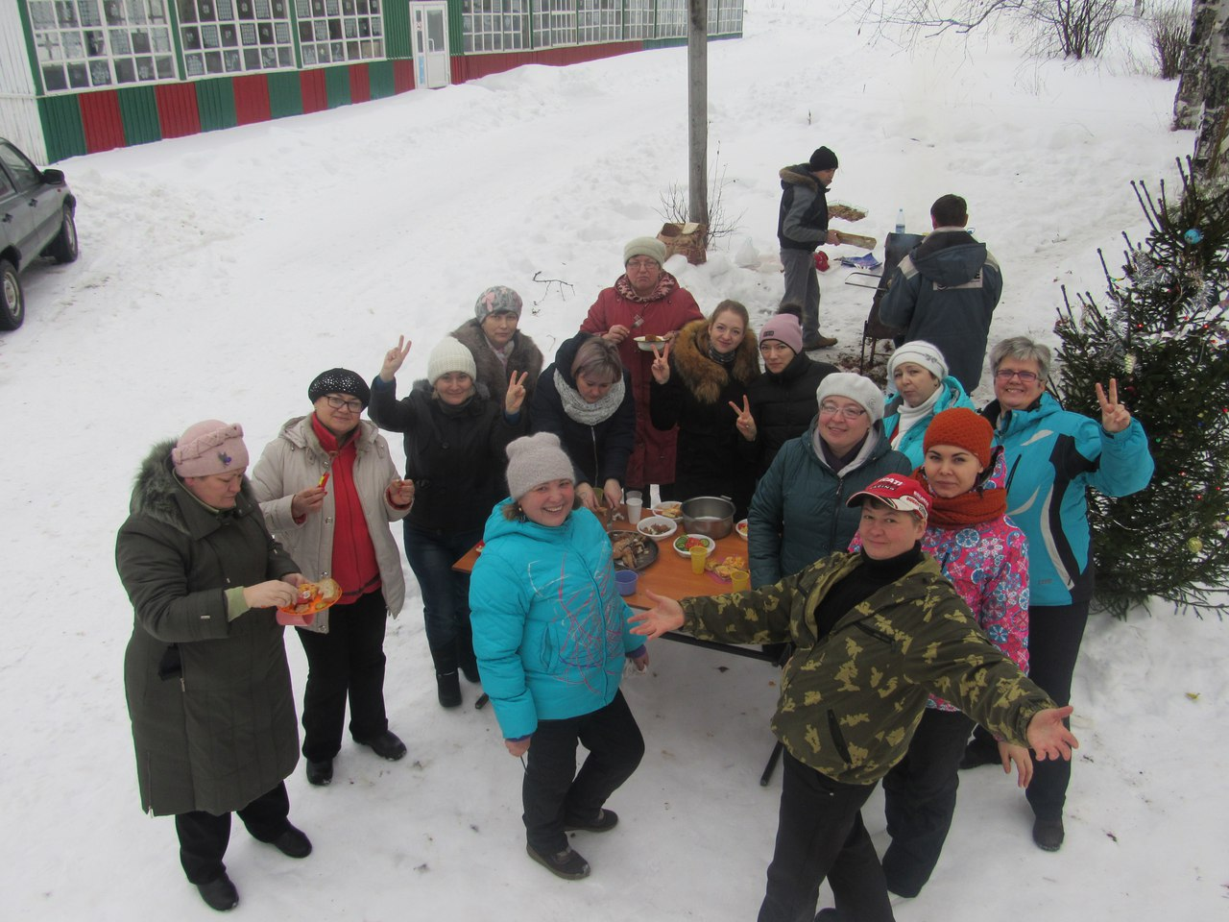
Итак, профком ведет планомерную и целенаправленную работу по защите интересов и прав работников образовательного учреждения. Организует их труд и досуг.
Муниципальное бюджетное дошкольное образовательное учреждение «Ермиёвский детский сад» Чернушинский район, Пермский край. Публичный отчет за 2017 год.
Председатель первичной профсоюзной организации - Хмелёва Н. В.

Первичка сегодня – это единственная организация, которая защищает трудовые права работников, добивается выполнения социальных гарантий, улучшает микроклимат в коллективе.
- Мероприятия по защите социально-экономических интересов и прав работников
Основным инструментом социального партнерства между работодателем и Профсоюзной организацией является Коллективный договор, который регулирует вопросы условий труда, организации отдыха, предоставления льгот и гарантий работникам. Договор позволяет расширить рамки действующего трудового законодательства, обеспечить дополнительное финансирование мероприятий по охране труда, улучшить условия труда и быта работников.
Председатель профсоюзной организации доводит до сведения коллектива и заведующей постановления вышестоящей профсоюзной организации.
В течение года с профкомом согласовывались приказы и распоряжения, касающиеся социально-трудовых отношений работников МБДОУ «Ермиевский детский сад» (нормы труда, оплата труда, работа в предпраздничные и праздничные дни, вопросы охраны труда, вопросы проведения аттестации и др.).
Сегодня все педагоги , независимо от принадлежности к профсоюзу, пользуются социальными льготами по оплате коммунальных услуг,

II. Организационная работа

Первичная профсоюзная организация в нашем учреждении функционирует с 2007-2008 года. На сегодняшний день (январь 2018 года) в составе профсоюзной организации числится 10 человек
В 2016 году один человек выбыл в связи с уходом на пенсию и два человека вступили в 2017 году в профсоюз.
За отчетный период на заседаниях профкома обсуждались вопросы, охватывающие все направления профсоюзной деятельности (контроль за соблюдением коллективного договора, социально-экономические вопросы, информационная работа, охрана труда,
Всю свою работу профсоюзный комитет строит на принципах социального партнерства и сотрудничества с администрацией ДОУ , решая все вопросы путем конструктивного диалога в интересах работников.
Работа профсоюзной организации заключается в основном в представлении интересов трудящихся на всех видах совещаний, собраний, при разработке и утверждении «Коллективного договора».
Председатель в течение года участвовал в заседаниях комиссии по распределению стимулирующих выплат.
Производится регистрация документов (заявлений о вступлении, и т.д.)
В распоряжении профсоюзного комитета для информирования членов профсоюза, а также всей общественности находится информационный стенд профкома.
Информационный стенд профкома работников знакомит членов профсоюза и остальных сотрудников с отдельными сторонами жизни и деятельности профсоюзной организации.
Наряду с современными средствами, заслуженной популярностью пользуются и традиционные способы доведения информации до членов профсоюза, основанные на личном контакте: встречи, собрания.
Профком МБДОУ «Ермиевский детский сад» проводит работу по сохранению профсоюзного членства и вовлечению в Профсоюз новых членов.
Доброй традицией становится поздравление работников с профессиональными и календарными праздниками, с юбилейными датами.
На Новый год каждому сотруднику от профсоюза вручается подарок.
Ш. Финансовая работа
Финансовое обеспечение деятельности профсоюзной организации проводилось в соответствии со сметой, утвержденной профсоюзным комитетом, решениями профкома, с соблюдением норм законодательства и бухгалтерского учёта.
Для проведения культурно-массовых мероприятий предусматривались средства в сметах доходов и расходов профсоюзного комитета. Распределение средств по статьям расходов утверждалось решением профсоюзного комитета.
IV. Предложения по улучшению работы профсоюзного комитета
У профсоюзного комитета есть над чем работать. В перспективе – новые проекты по мотивации вступления в профсоюз, по организации культурно-массовой работы, по развитию информационной политики и социального партнерства на всех уровнях.
В последнее время в связи с различными изменениями в системе образования, а также в системе оплаты педагогического труда, больничных листов, требуется всё больше знаний трудового законодательства.
Каждый член первички уже понимает, что единому, сплоченному, постоянно развивающемуся профессиональному союзу по плечу решение важнейшей задачи – сделать профессию педагога, работника детского сада – престижной.
Нам предстоит поработать над отмеченными проблемами, постараться еще активнее заявить о себе, о роли первичной организации в жизни коллектива. Главными направлениями в этой работе остаются: защита прав и интересов работников учреждения, соблюдение законности, повышение ответственности за результаты своего личного труда и работы коллектива в целом.
Муниципальное автономное образовательное учреждение «Гимназия»
г. Чернушка, Пермский край. Публичный отчет за 2017 год.

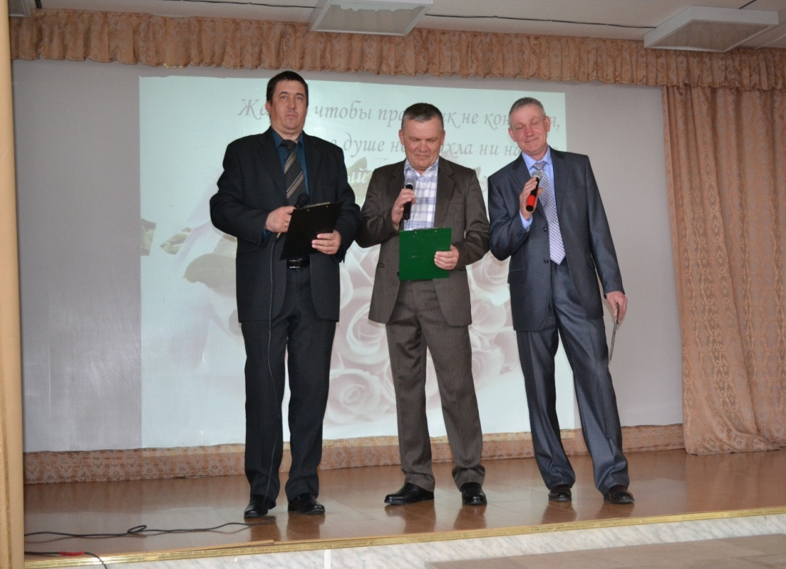
Профсоюз действует в образовательном учреждении в соответствии с федеральными законами и Положения о первичной профсоюзной организации. Первичка участвует в реализации и защите прав и законных интересов участников образовательного процесса.
Деятельность профсоюзного комитета первичной профсоюзной организации МАОУ "Гимназия" основывается на требованиях:
- Устава профсоюза работников народного образования и науки РФ,
- Положения о ППО,
- Коллективного договора,
- Краевого трехстороннего соглашения о взаимодействии в области социально-трудовых отношений в Пермском крае на 2017-2019 годы,
- Территориального отраслевого соглашения по установлению условий и оплаты труда, занятости и социальных гарантий для работников образовательных учреждений Чернушинского муниципального района на 2016-2018 годы.
Цель работы ПК:
Защита профессиональных, трудовых, социально – экономических прав и интересов работников, их здоровья, занятости и социального статуса.
Задачи:
Улучшение социально – экономического положения работников.
Развитие социального партнерства.
Укрепление и развитие профессиональной солидарности.
Взаимопомощь членам ППО.
Профсоюзный комитет ведёт свою работу по 6 направлениям:
1. Представительство и защита социально – экономических интересов и прав работников
2. Информационная работа (оказание информационно-методической, консультативной, правовой помощи членам Профсоюза)
3. Контроль за обеспечением здоровых и безопасных условий труда
4. Спортивно-оздоровительная работа
5. Культурно-массовая работа
6. Работа с ветеранами педагогического труда.
Состав ПК : председатель ПК Гуляева Т.В., Иванова Е.О., секретарь ПК, Абляшева Г.А., Маковеев А.П., Паршаков О.А.,Гильманшин А.Р., ЗиятоваС.А.,Луговых М.В.,Мандрыгина Е.В. Михеева О.Х., страхделегат.
По первому направлению Профсоюзный комитет строит свою работу на принципах социального партнерства и сотрудничества с администрацией гимназии в лице директора, Усаниной Н.Л. решения всех вопросов путем конструктивного диалога, письменных мнений и обращений.
Председателем профкома индивидуально и совместно с председателем Чернушинской районной территориальной профсоюзной организации Д.И. Леонтьевым проводится консультативная работа по обращению работников, в том числе, и о нарушении трудовых прав.
По факту письменного обращения технических работников (от 14.10.2017 г), в администрацию гимназии было направлено мотивированное мнение ПК по устранению нарушения связанного с выплатой за выполнение трудовых функций работников, находящихся на больничном листе. Данный факт был устранен.
В январе этого года была проведена встреча работников МОП, администрации гимназии, ПК и председателя районной профсоюзной организации работников образования и науки Леонтьевым Д.И. по урегулированию вопросов, связанных с регламентом рабочего времени, обеденного перерыва, объемом выполняемых работ и др. вопросов. В результате встречи были разработаны предложения по урегулированию данных вопросов.
По инициативе ПК и администрации гимназии, от имени коллектива педагогов в 2016 году, были направлены Наказы депутату Краевого Законодательного Собрания Третьякову О.А. и депутату Государственной Думы СкриванивуД.С. о рассмотрении на законодательном уровне вопросов по увеличению подушевого финансирования учащихся, увеличении выплат молодым специалистам, увеличению квоты для награждения педагогов отраслевыми наградами. На сегодняшний день никто из них нам не ответил.
ПК проводит работу по согласованию проектов нормативно - правовых документов , локальных актов, графиков и положений гимназии, вносит свои предложения по их содержанию.
Члены профкома совместно с администрацией разработали проект нового коллективного договора на 2018- 2020 годы. Содержание, которого разработано на основе нового макета. Членами рабочей группы выполнена большая, сложная работа по разработке данного проекта.
Информационная работа – это комплекс мероприятий, направленных на объективное и полное отражение сущности и задач деятельности профсоюзов в современных условиях. Мы стараемся, чтобы наша работа была понятной каждому работнику, чтобы наша работа была объективной и полной. Каждый член профсоюза имеет возможность получить дополнительную информацию и ответы на возникающие вопросы. Освещаем нашу работу в "Профсоюзном уголке". Кроме этого с новой информацией о деятельности, достижениях профсоюза, с нормативно-правовыми актами можно ознакомиться в учительской, в папке " Профсоюзные вести".
Контроль за обеспечением здоровых и безопасных условий труда – это очень важное направление в работе ПК. Работа в данном направлении у нас пока сводится к контролю за выполнением мероприятий, предусмотренных Соглашением по охране труда. Считаем, что необходимо активизировать работу ПК в данном направлении. В этом году прошли обучение по охране труда, Мухаматдинова Т.Д., Гильманшин А.Р., Гуляева Т.В. По окончанию учёбы были выданы удостоверения уполномоченных по охране труда.
Спортивно – оздоровительная работа
Эта работа включает в себя участие в организации санаторно-курортного лечения работников, отдыха работников, проведение физкультурно-оздоровительных мероприятий.
Для оздоровления работников коллектива было организовано посещение бассейна "Жемчужина" в мае-ноябре 2017 года. Так же были организованы поездки на базу отдыха"Берендей" с. Елово, в г. Воткинск - в культурно оздоровительный центр "Воткинские термы". В поездках приняли участие и наши ветераны.
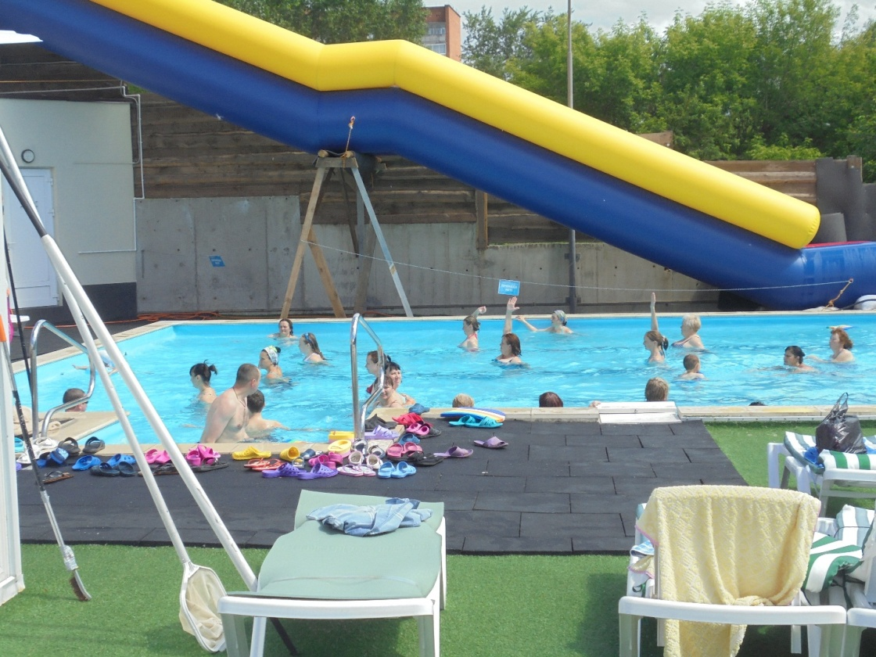
Ведется учёт желающих на приобретение путевок для работников и их детей. на санаторно-куротное лечение. В данное время на учете состоит 13 человек.
В течение 2017 года администрацией Чернушинского района для коллектива гимназии было выделено 2 путевки в санатории г.Чайковский. Этой услугой воспользовались: Парамузова Е.О., Иванова Е.О. Кроме этого оздоровление прошли дети работников, пожелавших приобрести путевки в летний лагерь "Чайка" и профилакторий "Здоровье".
Культурно – массовая работа является важным направлением в деятельности профкома, т. к. хороший отдых способствует работоспособности и поднятию жизненного тонуса. Культурно – массовая работа включает в себя организацию праздничных вечеров для работников гимназии( День Знаний, День Учителя, День Гимназии, 8 Марта, 23 февраля, Новый год).Приобретение Новогодних подарков для детей членов профсоюза.
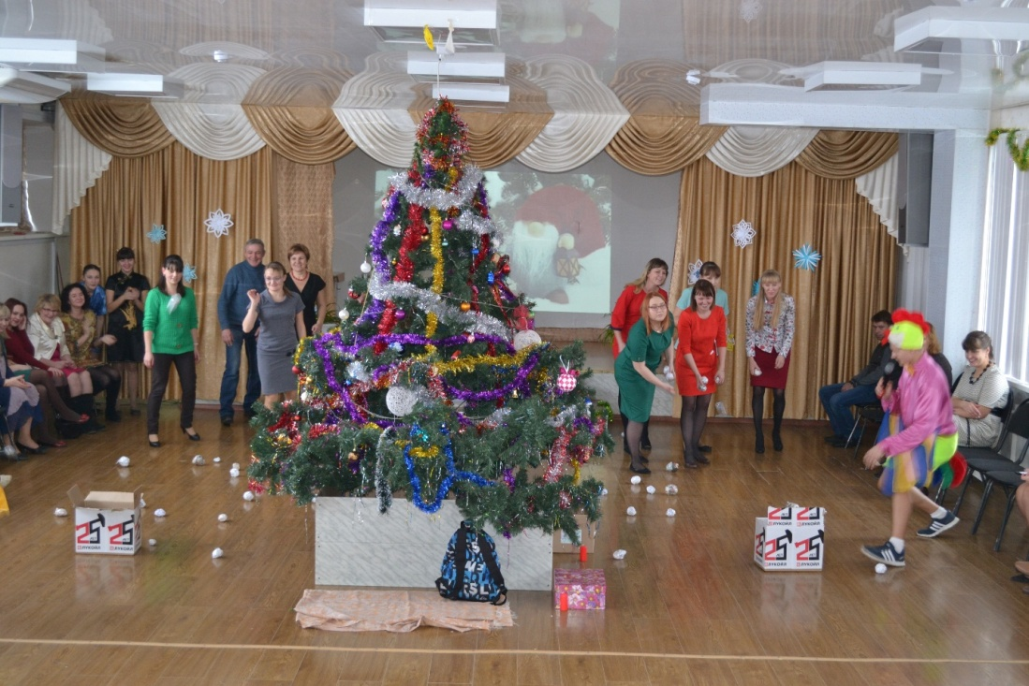
Члены профсоюза являются активными участниками хора учителей гимназии -победителя районной Хоровой ассамблеи "Поющая Чернушка", выступающего на многих торжественных мероприятиях, проходящих в гимназии .
Работа с ветеранами педагогического труда ведётся активно. Совместно с администрацией гимназии организуются встречи с ветеранами педагогического труда, ветераны приглашаются на коллективные праздники и поездки. Традицией коллектива стало проведение благотворительной акции ко дню пожилого человека "Подарок ветерану", активное участие в которой принимает весь коллектив педагогов.
Работа Профкома ведется ежедневно, и подчас становится для многих обыденной и незаметной.
Материальные средства от профсоюзных взносов, используются на выплату материальной помощи по заявлениям сотрудников: на погребение родных, на оздоровление, на проведение культурно-массовых и оздоровительных мероприятий, на Новогодние подарки для детей членов профсоюза до 16 лет включительно, на поздравления юбиляров, на обследование детей членов профсоюза.
В настоящее время мотивацией членства в профсоюзной организации становится не способ получения материальных благ, а средство защиты трудовых прав и интересов. Профсоюзный комитет гимназии входит в организационную структуру районного профсоюза работников Образования и науки, поэтому он действует не сам по себе, а является представителем коллектива и выражает его интересы. Профсоюзным комитетом проводится мотивационная работа с вновь прибывшими работниками по вступлению в профсоюз. В течение отчетного периода вступило в ПО 11 человек, выбыли (уволились) 12 чел.
На учете первичной профсоюзной организации гимназии состоит: 75 чел., что составляет 63% от общего числа работающих в гимназии.
Профсоюз сегодня – это единственная организация, которая защищает трудовые права работников, добивается выполнения социальных гарантий, улучшает микроклимат в коллективе. Задача по сплочению коллектива – одна из главных задач профсоюзного комитета. Мы хотим, чтобы все работники: и администрация, и учителя, и технический персонал были объединены не только профессиональной деятельностью, но и досугом, чтобы коллектив участвовал в жизни каждого сотрудника, помогал решать проблемы, радовался и огорчался вместе с ними.
На следующий год у профсоюзного комитета работы очень много. В перспективе новые проекты по мотивации вступления в профсоюз, культурно – массовой и спортивно - оздоровительной работе, развитию информационной работы и социального партнерства на всех уровнях.
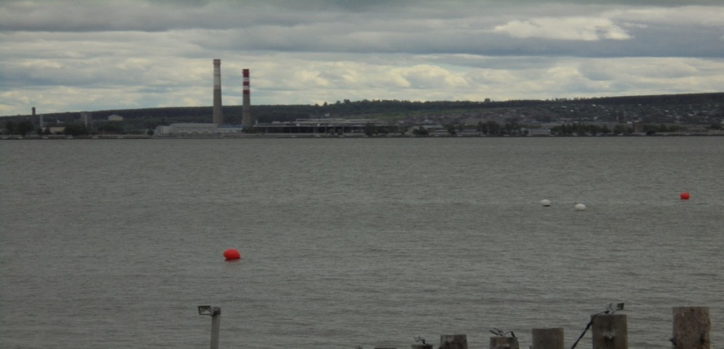
Хочется, чтобы каждый из вас осознавал, что единому, сплоченному, постоянно развивающемуся профессиональному союзу по плечу решение важнейшей задачи – сделать профессию педагога – престижной.
Муниципальное бюджетное дошкольное образовательное учреждение «Таушинский детский сад» Чернушинский район, Пермский край. Публичный отчет за 2017 год.
Председатель первичной профсоюзной организации - Красильникова С.Н.
В своей деятельности первичная профсоюзная организация руководствуется Уставом профсоюза, Законом РФ «О профессиональных союзах их правах и гарантиях деятельности», действующим законодательством, нормативными актами.
Основными целями профсоюза является представительство и защита социально- трудовых прав и профессиональных интересов членов профсоюза.
На сегодняшний день в первичной профсоюзной организации МБДОУ «Таушинский детский сад» насчитывает 12 человек, что составляет 100 % всех штатных работников в дошкольной образовательной организации.
Главный фактор членства в профсоюзе является работа профсоюза по защите социально- трудовых и профессиональных интересов членов профсоюза.
В начале учебного года составляется план работы на новый учебный год.
В нашем профсоюзном комитете работает 9 человек. Вся работа профсоюзного комитета проводится в тесном сотрудничестве с администрацией дошкольного учреждения так как взаимоподдержка и взаимовыручка определяет стиль взаимоотношений между руководителем и профсоюзным комитетом.
При заключении трудового договора вновь прибывшие работники знакомились под роспись с Уставом образовательного учреждения, коллективным договором и правилами внутреннего распорядка.
Контролем над соблюдением законодательства по охране труда, созданием безопасных и здоровых условий труда в нашем дошкольном учреждении - является важным направлением в работе нашей профсоюзной организации.
Обязанность по организации безопасных условий труда, проверки знаний работников и наших воспитанников возложена на руководителя и специалиста по охране труда.
Ежегодно председатель первичной профсоюзной организации и заведующий отчитываются по итогам выполнения мероприятий коллективного договора на общем собрании трудового коллектива.
Председатель профсоюза ежедневно общается с работниками – необходимо владеть информацией о ситуации на рабочих местах.
Профсоюз осуществляет контроль над соблюдением законодательства о труде по вопросам приема и увольнения.
Председателем в сентябре 2017 года были проверены все трудовые книжки на своевременность оформления записей в них.
Вся работа профкома на виду всего коллектива. Помощником в информировании членов профсоюзной организации является профсоюзный уголок, здесь можно познакомиться с информацией профсоюзной организации работников образования, профсоюзного комитета ДОУ материалами периодической печати, поступившими документами.
График предоставления ежегодных оплачиваемых отпусков составляется работодателем с учетом мнения профсоюза.
За 2017 год было проведено четыре заседания профсоюзного образования. На обсуждение были вынесены различные вопросы: избрание кандидатур в состав рабочей группы по распределению стимулирующих выплат, социально - бытовые проблемы, избрание кандидатур для вынесения и награждения благодарностями за многолетний и добросовестный труд, подготовка к культурно - массовым мероприятиям.
Собрания профсоюзной организации протоколируются. Для того чтобы обеспечить удобную работу с документами заведены отдельные папки.
Финансовая работа в нашей первичной профсоюзной организации проводиться с Уставом профсоюза. По заявлению снимаются денежные средства со своего счета для проведения запланированных мероприятий.
Доброй традицией стали поздравления с днем рождения и юбилеями сотрудников, с профессиональными и календарными праздниками. Для этого оформлен стенд в профсоюзном уголке и проводятся торжественные поздравления.
В течение года профсоюз нашего учреждения проводил большую работу по сохранению профсоюзного членства и вовлечению в Профсоюз новых членов.
Главными направлениями в этой работе остаются: защита прав и интересов работников учреждения, соблюдение законности, повышение ответственности за результаты своего личного и работы коллектива в целом.
Муниципальное бюджетное образовательное учреждение «Ермиёвская основная общеобразовательная школа» Чернушинский район, Пермский край. Публичный отчет за 2017 год.
Профсоюзная организация МБОУ «Ермиёвская основная общеобразовательная школа» в настоящее время насчитывает 12 человек.
Председатель профсоюзного комитета — Санникова В. А
Секретарь – Кешишьян Н. А
В коллективе работает 12 человек и два совместителя, из них 12 человек являются членами профсоюза. Восемь педагогов с профсоюзным стажем 10-30 лет. Технический персонал – 3 человека, бухгалтер – 1 человек.
Первичная профсоюзная организация учреждения работает стабильно. Много лет возглавляла профком Дьякова С.А. С сентября 2017 года председателем была избрана Санникова В. А.
Самым главным показателем работы первичной профсоюзной организации является отсутствие трудовых споров и недопониманий между работниками школы и администрацией.
Основным документом, который представляет интересы и защищает права работников, является Коллективный договор, который был принят 2016 году. Благодаря этому все педагоги получили материальную помощь к профессиональному празднику «День учителя»
Работа профсоюзного комитета была направлена на:
- обеспечение защиты прав каждого члена профсоюза;
- создание хороших условий труда и отдыха членов профсоюза.
- чтобы каждый чувствовал себя частью сплоченной организации.
В течение 2017 г. профсоюзная организация вела учёт и сохранность документов первичной профсоюзной организации.
На заседаниях профсоюзного комитета были рассмотрены вопросы:
- планированию работы на новый календарный год,
- оказании материальной помощи членам профсоюза,
- проведение культурно –массовых мероприятий.
За прошедший год профсоюзным комитетом были организованы праздники: «Новогодние посиделки», 8 Марта, юбилей школы.
Профсоюзный комитет постоянно и своевременно поздравляет сотрудников с днем рождения. Юбиляры получают ценные подарки.
Учитель химии и биологии Панова Р. А была награждена Почетной грамотой министерства образования и науки Пермского края.
Все учителя получили Благодарственные письма от начальника управления образования в связи с 105 – летним юбилеем школы.
Учителя, технический персонал школы и бухгалтер получили Почетные грамоты и ценные подарки за активную работу в профсоюзе от Пермской краевой территориальной организации профсоюза.
Дьякова С.А. смогла поправить своё здоровье в профилактории «Чайка» (г. Чайковский).
В 2017 году отметили юбилей: Юминова Н. С., Собянина Ал.Н. и Мясникова Л. Г. Все юбиляры получили ценные подарки и поздравления.
Муниципальное бюджетное дошкольное образовательное учреждение «Центр развития ребёнка - детский сад № 15» г. Чернушка, Пермский край. Публичный отчет за 2017 год.
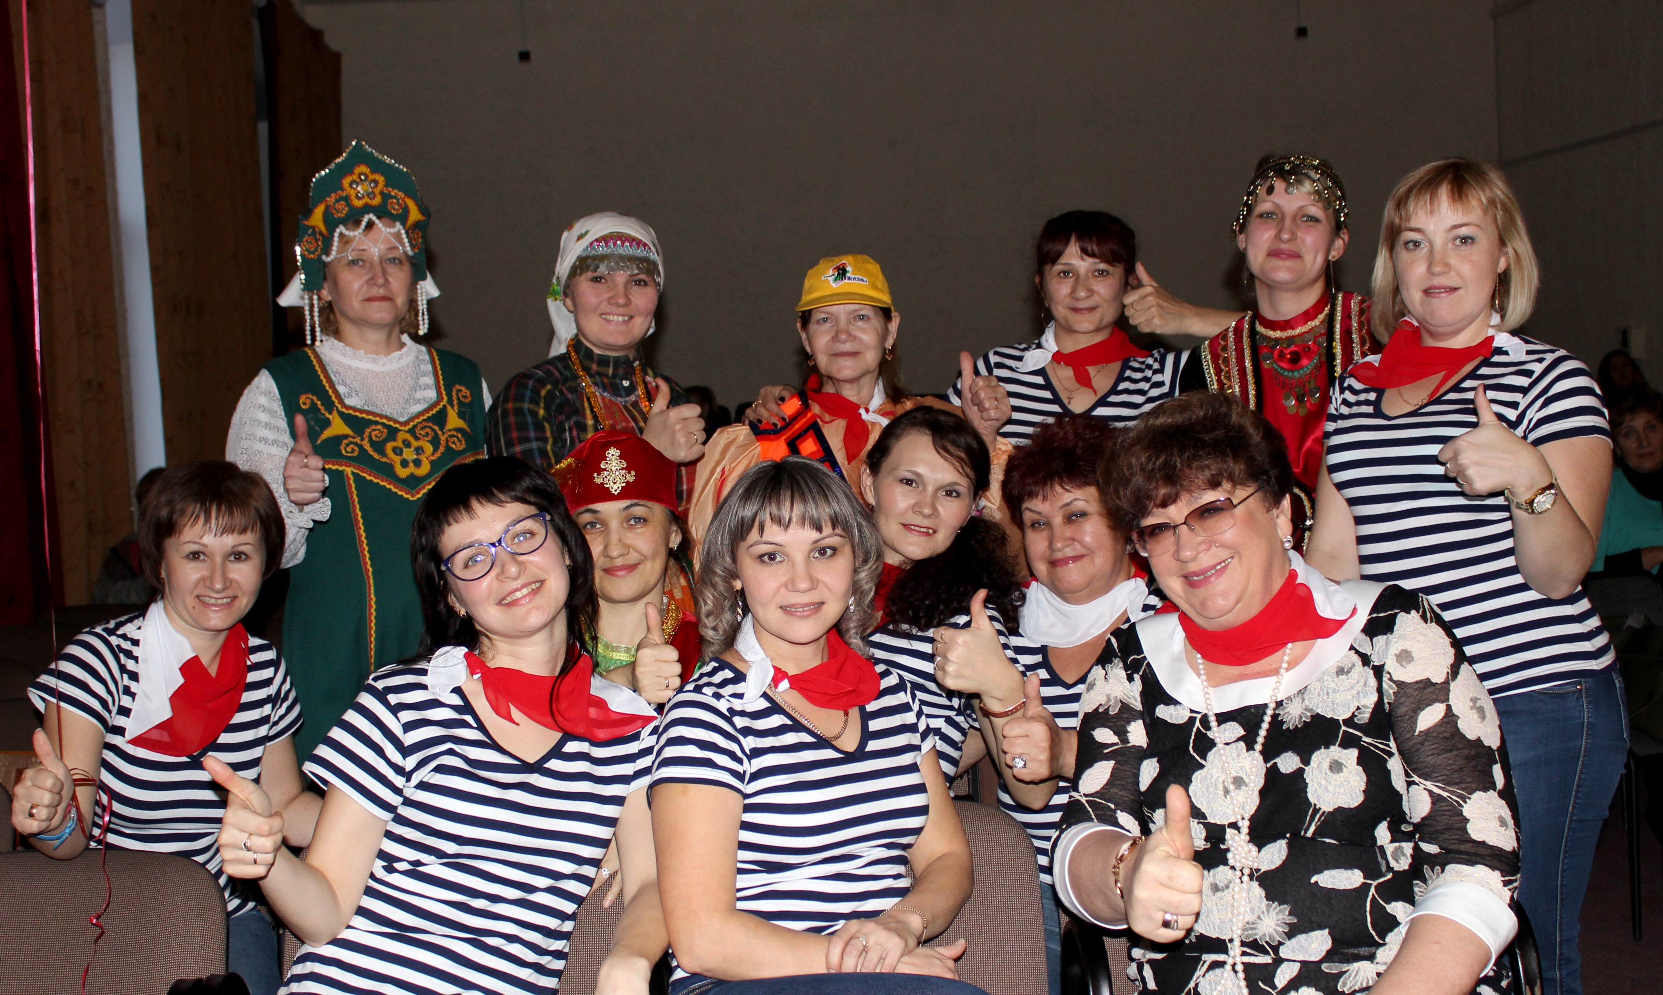

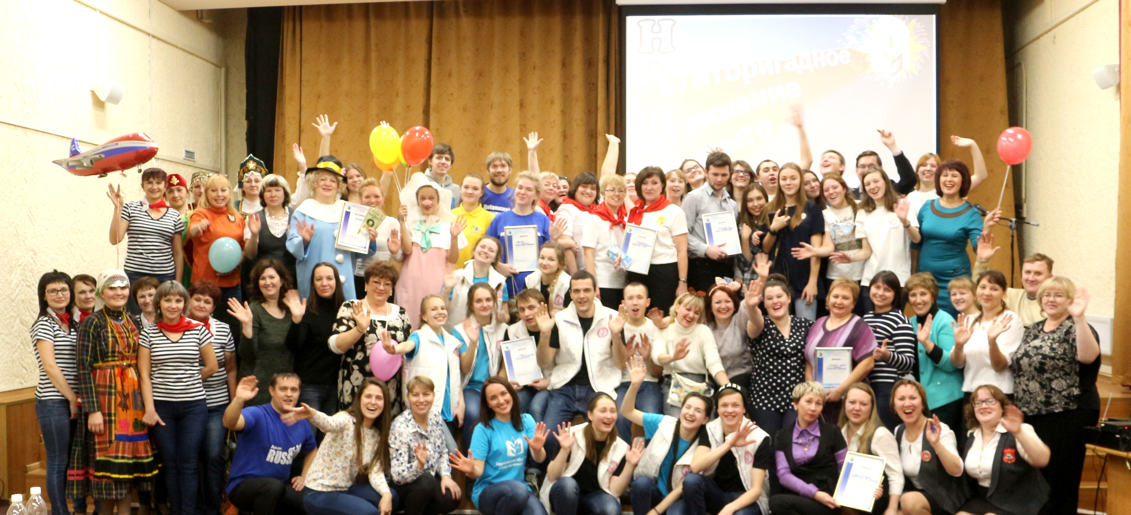

Муниципальное бюджетное дошкольное образовательное учреждение «Центр развития ребёнка - детский сад № 8» г. Чернушка, Пермский край. Публичный отчет за 2017год.

Отчет подготовлен председателем профсоюзного комитета Тепляковой Валентиной Владимировной.
На учете в профсоюзной организации МБДОУ «Центр развития ребенка – детский сад № 8» состояло на 01.01.2017 г. 50 человек.
Первичка сегодня – это единственная организация, которая защищает трудовые права работников, добивается выполнения социальных гарантий, улучшает микроклимат в коллективе.
Всю свою работу профсоюзный комитет строит на принципах социального партнерства и сотрудничества с администрацией ДОУ, решая все вопросы путем конструктивного диалога в интересах работников. Деятельность профсоюзного комитета первичной профсоюзной организации МБДОУ «Центр развития ребенка – детский сад № 8» основывается на требованиях:
- Устава профсоюза работников народного образования и науки РФ;
- Положения о первичной профсоюзной организации;
- Коллективного договора.
Вся работа проводилась в соответствии с планом профсоюзного комитета детского сада, базировалась на основных принципах Положения о первичной профсоюзной организации. Выборным и исполнительным органом профсоюзной организации является профком.
Состав профсоюзного комитета:
1. Председатель профкома – Теплякова Валентина Владимировна
2. Секретарь – Трубицына Людмила Анатольевна
3. Культурно – массовый сектор – Белёва Вероника Ивановна
За отчетный период ежемесячно проводились заседания профсоюзного комитета совместно с советом учреждения и администрацией на которых рассматривались следующие вопросы: распределение стимулирующих выплат согласно Положению об оплате труда и материального стимулирования, премирование членов коллектива ДОУ ко Дню дошкольного работника, к Новому году, к 8 Марта, оказанию материальной помощи в связи с похоронами , юбилеями, свадьбой, рождением детей.
Председатель совместно с секретарем обеспечивает текущий учет и сохранность документов первичной профсоюзной организации в течении отчетного периода . Председателем решались уставные задачи профсоюза по представительству и защите социально – трудовых прав и профессиональных интересов членов профсоюза. Председатель приняла участие в процессе подготовке к аттестации педагогических работников детского сада. Принимала участие в согласовании графиков отпусков, осуществлялся контроль за соблюдением трудового кодекса РФ, норм охраны труда.
В дошкольном учреждении уделяется большое внимание охране труда и технике безопасности. На совместных заседаниях профсоюзного комитета разрабатывается план, который включает в себя разработку мероприятий по улучшению условий охраны труда, предупреждение производственного травматизма, профессиональных заболеваний, оказание организационно - методической помощи по выполнению запланированных мероприятий.
Профком принимает участие в регулировании трудовых отношений, согласовании нормативных и локальных документов, распределение фонда стимулирования.
В ДОУ создаются условия для профессионального роста педагогического состава. Это особенно важно на современном этапе, так как рынок труда диктует повышенные профессиональные требования к педагогам. Меняется система взаимоотношений педагогов в коллективе, она выходит на уровень социального партнерства.
Большая работа была проведена по организации культурно-массовых мероприятий:
День дошкольного работника и день пожилого человека прошел в детском саду, участвовали в концерте к столетию революции, в фестивале «Это было давно, это было не давно», Новому году, к 8 Марта,.
Ко Дню Победы в нашем детском саду был организован совместный концерт работников и воспитанников ДОУ и Хора Ветеранов.
Охрана труда – одна из приоритетных задач в ДОУ, где каждый отвечает за жизнь и здоровье детей. Разработана техническая документация, осуществляются рейды по охране труда, контролируется температурный режим и выполнение санитарно-гигиенических норм. В учреждении проводятся инструктажи с работниками ДОУ. Ежегодно заключается соглашение по охране труда между администрацией и профкомом, которое закрепляется в коллективном договоре.
Социальная деятельность профкома велась по следующим направлениям: социальное страхование, оказание материальной помощи членам профсоюза, проведение культурно – массовых мероприятий. На заседаниях профкома рассматривались вопросы по распределению детских путевок в санатории и лагеря. Ежегодно приобретаются подарки членам профсоюза к Новому году.
Ревизионная комиссия в отчетный период проводила ревизию профсоюзных средств один раз в год. Денежные средства расходуются в соответствии с утвержденной на отчетном собрании сметой.
У профсоюзного комитета есть, над чем работать. В перспективе – проекты по мотивации вступления в профсоюз, культурно – массовой и спортивно – оздоровительной работе, развитии информационной политики и социального партнерства на всех уровнях.
Последнее время в связи с различными изменениями в системе образования, а также в системе оплаты педагогического труда, больничных листов, требуется всё больше знаний трудового законодательства.
Хотелось бы напомнить каждому члену Первички, что единому, сплоченному, постоянно развивающемуся профессиональному союзу по плечу решение важнейшей задачи – сделать профессию педагога – престижной.
Муниципальное бюджетное образовательное учреждение «Бродовская основная общеобразовательная школа» Чернушинский район, Пермский край. Публичный отчет за 2017 год.
Председатель первичной профсоюзной организации
МБОУ «Бродовская ООШ» - Хасанова Каусария Тимергазиевна.
Первичная профсоюзная организация МБОУ «Бродовская ООШ» объединяет педагогических работников и обслуживающий персонал. На учете состоит 16 членов профсоюза. Численность работающих 23, охват профсоюзным членством 70 % (9- педагогических работников, 7- обслуживающий персонал). В течение 2017 года в профсоюзную организацию принято 3 человека.
В течение года прошло 5 собраний. Речь шла о санаторно-курортном лечении членов профсоюза, обсуждение коллективного договора, оплаты труда.
Председатель профсоюзной организации является членом комиссии по распределению материального стимулирования работников ОУ. Совместно с директором согласовываются распоряжения, связанные с социально-трудовыми отношениями.
Большое внимание уделяется отдыху педагогов. Проводятся традиционные мероприятия: 8 Марта, День Победы, День пожилого человека и т. д.
Коллектив принимает активное участие в культурной и спортивной жизни села. Приняли участие в благоустройстве территорий поселения.
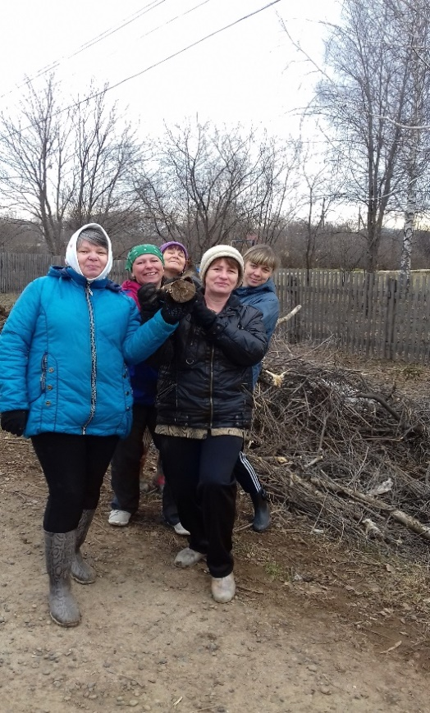 | 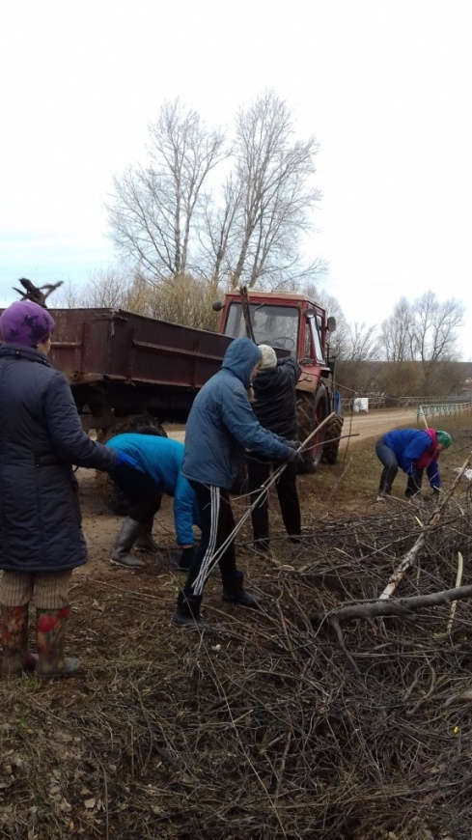 | 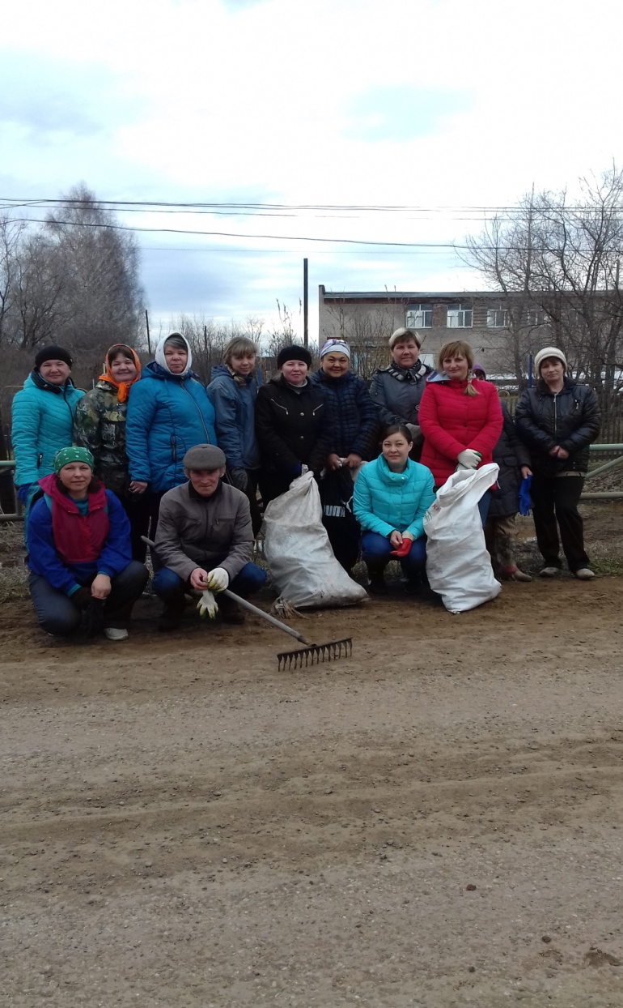

В День села учителя и сотрудники принимали на своей площадке «Теремок» гостей и жюри, инсценировали сказку на экологическую тему. Участвовали в легкоатлетическом кроссе, эстафете.
Не обделены вниманием пенсионеры. В День пожилого человека и в профес-сиональный праздник они принимали поздравления от коллектива у себя дома, благодаря ученикам-волонтерам. Они получили подарки, сделанные детьми и добрые, теплые пожелания.
И завершая 2017 год, Дед Мороз и Снегурочка (ученики), совместно с председателем профсоюза, объехали с поздравлениями и подарками детей сотрудников и пенсионеров. Таким образом, было создано праздничное настроение.
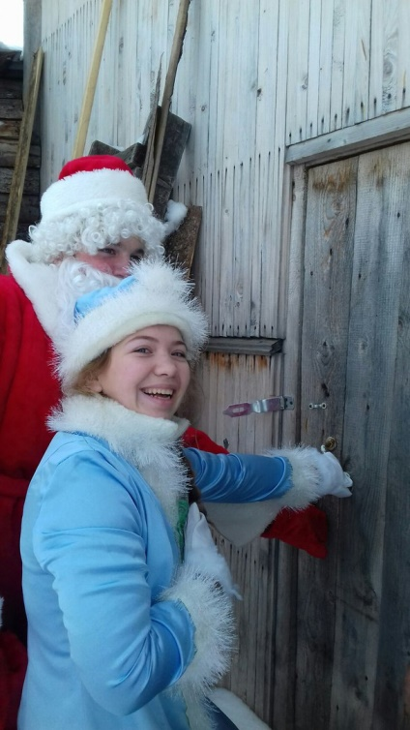 | 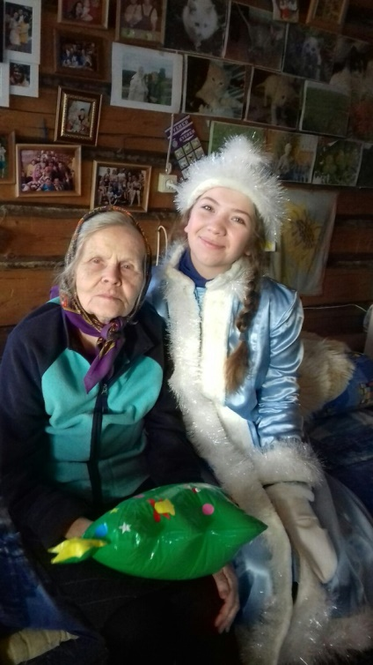 | 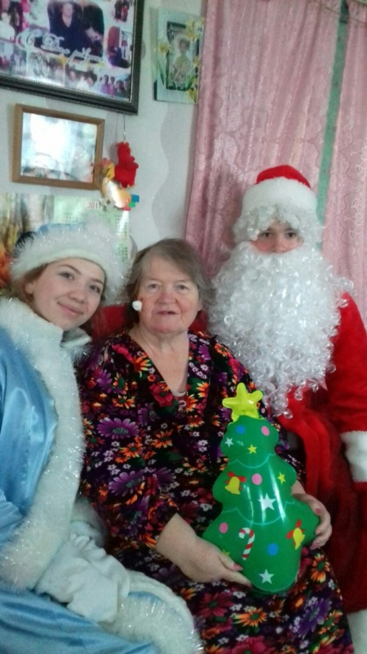 | 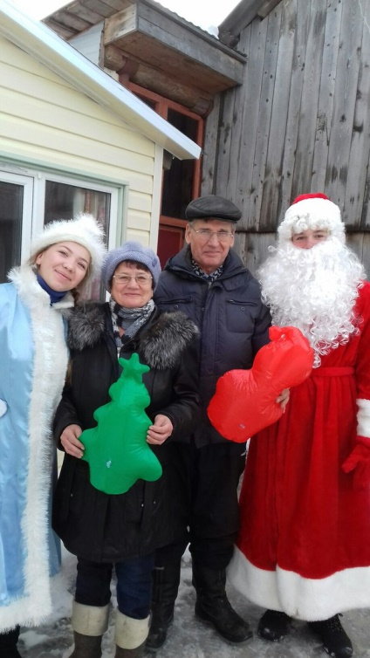

Работу профсоюзной организации можно считать удовлетворительной.
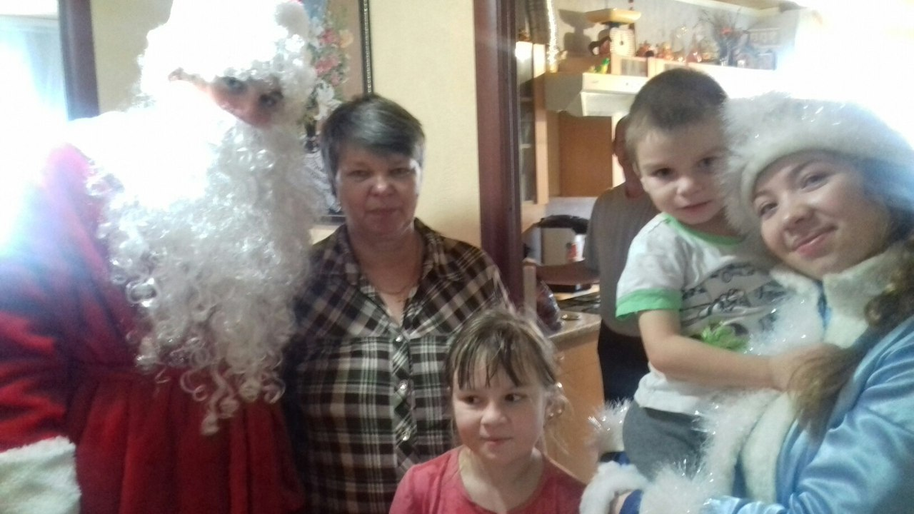
Муниципальное бюджетное дошкольное образовательное учреждение «Труновский детский сад» Чернушинский район, Пермский край. Публичный отчет за 2017 год.
Наша первичная профсоюзная организация существует уже несколько лет, с мая 2015 года председателем профкома являюсь я (Петухова Наталья Юрьевна).
На 30 декабря 2017 года в профсоюзе состоит 10 человек, это составляет 100 % от общего числа работников детского сада, действует на основании Устава Профсоюза работников народного образования и науки РФ и Положения о первичной организации Профсоюза работников народного образования РФ. Работа ведётся согласно годовому плану, утверждённому на заседании профкома.
В 2017 году проведено 24 заседания профкома, с приглашением на некоторые заведующего ДОУ Кудрявцевой В.А. Тематика заседаний профкома была разнообразной и зависела от поступающих вопросов и заявлений, как от членов профсоюза, так и от вышестоящих инстанций.
В нашей профсоюзной организации действуют органы управления - это различные комиссии:
- по охране труда;
- по регулированию трудовых отношений;
- ревизионная;
- по социальному страхованию и распределению путёвок;
- по культурно-массовой работе
- по информационной работе.
О работе нашей первичной организации вы все можете увидеть на нашем стенде «Вестник профсоюза». Он знакомит членов профсоюза и остальных сотрудников ДОУ с отдельными сторонами жизни и деятельности профсоюзной организации.
Размещением информации на профсоюзном информационном стенде ДОУ занимаются члены профкома, ответственные за данную работу. Это планы, решения профкома, объявления, поздравления и т.п.
Профком ДОУ проводит большую работу по сохранению профсоюзного членства и вовлечению в Профсоюз новых членов.
Благодаря сотрудничеству профкома с администрацией детского сада, в нашем учреждении действуют социально-трудовые гарантии для студентов- заочников, - им предоставляется учебный оплачиваемый отпуск для прохождения промежуточной аттестации и для сдачи итоговых государственных экзаменов, а так же Коллективным договором предусмотрено направление работников на курсы повышения квалификации с сохранением среднего заработка.
Мы так же принимаем участие в распределение учебной нагрузки, в тарификации, в решении вопросов установления компенсационных и стимулирующих выплат, в аттестации на соответствие занимаемой должности и заявленной квалификационной категории. Согласование графиков работы и отпусков, заключение соглашения по охране труда и отчеты работодателя по его выполнению, состояние травматизма и заболеваемости.
Также профсоюзная организация оказывает материальную помощь по заявлениям нуждающимся членам профсоюза.
Доброй традицией становится поздравления работников с профессиональными и календарными праздниками, с юбилейными датами.
В такие дни для каждого находятся доброе слово и материальная поддержка.
Особое внимание профкома ДОУ было уделено Дню Воспитателя и Дню матери. Для педагогов и сотрудников был организован праздничный концерт. В этот день каждая женщина получила заряд положительных эмоций. Не были оставлены без внимания и ветераны педагогического труда. Профсоюзный комитет активно участвовал в организации и проведении Новогоднего вечера для сотрудников и их детей, а также чествовании юбиляров.
У профсоюзного комитета и его комиссиям есть над, чем работать. В перспективе – новые проекты по мотивации вступления в профсоюз, по организации культурно-массовой и спортивно-оздоровительной работы, по развитию информационной политики и социального партнерства на всех уровнях, постараться еще активнее заявить о себе, о роли первичной организации в жизни ДОУ. Главными направлениями в этой работе остаются: защита прав и интересов работников учреждения, соблюдение законности, повышение ответственности за результаты своего личного труда и работы коллектива в целом.
Председатель профсоюзной организации Н.Ю.Петухова.
Муниципальное бюджетное образовательное учреждение
«Етышинская средняя общеобразовательная школа»
Чернушинский район, Пермский край. Публичный отчет за 2017 год.
Первичная профсоюзная организация в нашем учреждении функционирует достаточно давно. На сегодняшний день (декабрь 2017 года) в составе профсоюзной организации числится 25 человек из 25 работающих, что составляет 100% от общей численности штатных работников.
Всю свою работу профсоюзный комитет строит на принципах социального партнерства и сотрудничества с администрацией школы, решая все вопросы путем конструктивного диалога в интересах работников.
Для успешного урегулирования вопросов партнерства между работодателем и коллективом в настоящее время разрабатывается новая версия Коллективного договора, так как действие предыдущего закончилось.
Председатель профсоюзной организации своевременно доводит до сведения коллектива и директора решения и постановления вышестоящей профсоюзной организации.
В течение года с профкомом согласовывались приказы и распоряжения, касающиеся социально-трудовых отношений работников школы (нормы труда, оплата труда, работа в предпраздничные и праздничные дни, вопросы охраны труда, вопросы организации оздоровления и отдыха работников и др.).
В профкоме собраны наиболее активные члены профсоюзной организации. Работа профсоюзной организации заключается в основном в представлении интересов трудящихся на всех видах совещаний, собраний.
Регулярно проводятся заседания профкома по вопросам выплаты материальной помощи членам профсоюза, оформляются протоколы заседания профкома, производится регистрация документов (заявлений о вступлении, о выплате материальной помощи и т.д.).
Доброй традицией стали поздравления работников с профессиональными и календарными праздниками, с юбилейными датами. За счет членских взносов в 2016 году была оказана материальная помощь в размере 7000 рублей.
Важным направлением в деятельности нашего профкома является культурно-массовая работа, так как хороший отдых способствует работоспособности и поднятию жизненного тонуса.
Традиционным являются праздники День Учителя, Новый год, 23 Февраля, 8 Марта. На приобретение Новогодних подарков потрачены денежные средства в размере 12 000 рублей.
В 2017 году 1 член профсоюзной организации, Каюмов В.Н., учитель физической культуры, воспользовался социальной поддержкой от профсоюза. Он отдохнул и поддержал свое здоровье в санатории в г. Чайковский. Данным правом может воспользоваться каждый член профсоюзной организации один раз в три года.
В нашем образовательном учреждении работают замечательные специалисты: 2 педагога имеют высшую квалификационную категорию, 4 – первую квалификационную категорию. Ежегодно ведется работа по повышению квалификации педагогических работников. Все работники своевременно проходят повышение квалификации – один раз в три года.
Председатель первичной профсоюзной организации - Е.В. Малкова

